# AlmaNEO (ALMAN) Kertas Putih v3.0

**"Mendemokrasikan Kecerdasan, Memupuk Kemanusiaan"**

──────────────────────────────────────────────────

## 1. Abstrak

### Lonjakan Evolusi Baharu untuk Kemanusiaan

Kecerdasan buatan merupakan alat paling berkuasa dalam sejarah manusia. Walau bagaimanapun, alat ini kini tertumpu di tangan segelintir orang.

Lebih 90% sumber pengkomputeran AI dunia dimonopoli oleh 1% syarikat dan negara teratas. Yuran langganan bulanan $20 mungkin berharga beberapa cawan kopi untuk seorang anak muda di negara maju, tetapi ia mewakili sebahagian besar daripada perbelanjaan sara hidup bulanan seorang anak muda di Selatan Global. Sebaik sahaja kecerdasan dimonetisasikan, tangga peluang runtuh.

**AlmaNEO (ALMAN)** ialah jawapan kepada masalah ini.

Kami sedang menggunakan semula infrastruktur AI yang dimonopoli oleh kapitalis besar sebagai barangan awam untuk seluruh manusia. AlmaNEO ialah token untuk 8 bilion penduduk dunia dan **bot penyelamat kecerdasan"** yang menjamin akses AI percuma kepada golongan muda yang terpinggir.

Tetapi kita tidak berhenti setakat mengedarkan teknologi.

Seiring dengan perkembangan AI, kemesraan manusia menjadi semakin berharga. AlmaNEO, yang diinspirasikan oleh budaya "jeong" (情) Korea, sedang membina sistem ekonomi baharu yang menghargai tindakan membantu orang lain dan menunjukkan solidariti. Dunia di mana kebaikan menjadi aset—itulah masa depan yang dibayangkan oleh AlmaNEO.



──────────────────────────────────────────────────

### Komponen Teras

|  |  |
| --- | --- |
| **Komponen** | **Penerangan** |
| GAII | Indeks Ketaksamaan AI Global - Indeks telus yang mengukur ketaksamaan AI dalam masa nyata |
| Hab AI AlmaNEO | Perkhidmatan AI percuma yang disediakan melalui pengkomputeran teragih berasaskan DePIN |
| Protokol Kebaikan | Bukti Kemanusiaan, yang mengesahkan dan memberi ganjaran kepada kebaikan dan solidariti |

──────────────────────────────────────────────────

### Janji Kami

* 8,000,000,000 ALMAN — Satu token untuk seorang, 8 bilion orang di seluruh dunia
* Halangan Sifar — Tiada dompet, tiada yuran gas, sesiapa sahaja boleh bermula dalam 5 saat
* Kebaikan adalah Nilai — Ekosistem yang adil di mana orang yang baik hati mempunyai lebih banyak peluang

──────────────────────────────────────────────────

### Visi

|  |
| --- |
| *"Kod Sejuk, Jiwa Hangat" Dengan menambah jiwa yang hangat pada kod sejuk, kita mencipta dunia di mana teknologi tidak mengasingkan manusia, sebaliknya menyempurnakan mereka.* |

AlmaNEO melangkaui mata wang dan akan menjadi **kad pengenalan** "rakan baik hati" yang tidak kehilangan kemanusiaan mereka dalam era AI.

──────────────────────────────────────────────────

*Dokumen ini memperincikan visi, seni bina teknikal dan ekonomi token projek AlmaNEO.*

## 2. Pernyataan Masalah: Halangan Tidak Kelihatan

### Dalam Era AI, Siapakah Pemilik Kecerdasan?

Pada tahun 2024, manusia telah memperoleh alat paling berkuasa dalam sejarah. AI menulis, mengekod, mendiagnosis keadaan perubatan dan mentafsir undang-undang. Jurang antara mereka yang mempunyai alat ini dan mereka yang tidak mempunyainya adalah lebih pantas dan lebih dalam daripada mana-mana revolusi teknologi sebelumnya.

Tetapi satu soalan masih kekal:

|  |
| --- |
| *"Siapakah pemilik kecerdasan berkuasa ini?"* |

──────────────────────────────────────────────────

### 2.1 Ketaksamaan AI: Satu Bentuk Kolonialisme Baharu

Sama seperti revolusi perindustrian sebelumnya yang membawa ketidaksamaan dalam buruh fizikal, revolusi AI mewujudkan **ketaksamaan dalam 'pemikiran dan kecerdasan'**.

**Nombor Dunia Sebenar:**

|  |  |
| --- | --- |
| **Petunjuk** | **Status Semasa** |
| Kepekatan Sumber Pengiraan AI | 1% Syarikat Teratas Memiliki Lebih 90% GPU Global |
| Kos Perkhidmatan AI | $20 sebulan (Belia di negara maju: 4 cawan kopi / Belia di Selatan Global: 10-30% daripada perbelanjaan sara hidup bulanan) |
| Pelaburan permulaan AI | AS dan China menyumbang lebih 80% daripada pelaburan global |
| Bias bahasa | Lebih 90% data latihan untuk model AI utama adalah dalam Bahasa Inggeris |

Universiti di negara maju menggunakan AI untuk menyelesaikan tugasan, mempelajari pengekodan dan menguji idea permulaan. Pada masa yang sama, pelajar kolej di negara membangun melabelkan data yang diperlukan untuk membina AI tersebut dengan harga beberapa dolar sejam.

**Inilah wajah sebenar penjajahan digital abad ke-21.**

──────────────────────────────────────────────────

### 2.2 Pengewangan Kecerdasan: Tangga Peluang yang Runtuh

Pendidikan adalah tangga mobiliti sosial. Masyarakat disokong oleh kepercayaan bahawa walaupun kanak-kanak daripada keluarga miskin boleh mencapai kehidupan yang lebih baik jika mereka belajar bersungguh-sungguh.

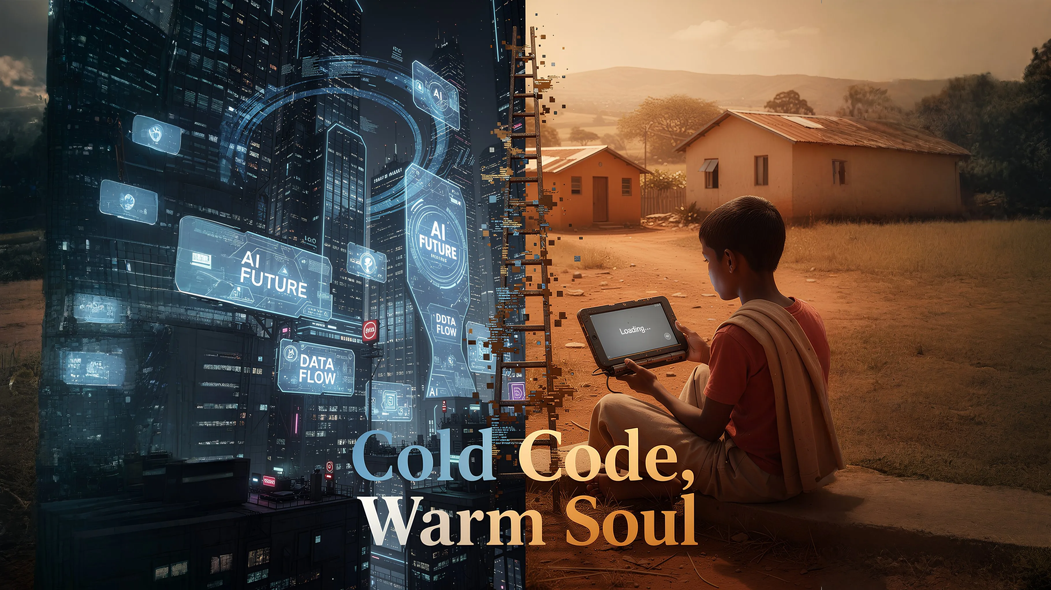

Tetapi sekarang, tangga itu goyah.

**Senario: Sehari dalam Kehidupan Dua Orang Muda**

|  |  |  |
| --- | --- | --- |
| **Kategori** | **🇺🇸 Belia Negara Maju A** | **🌍 Belia Selatan Global B** |
| Pagi | Mengedit resume dengan ChatGPT | Melebihi had harian pada versi percuma AI |
| Petang | Menyiapkan projek pengekodan dengan Copilot | Hanya carian asas yang mungkin dengan internet perlahan |
| Petang | Mempelajari bahasa baharu dengan tutor AI | Memulakan kerja sampingan sebagai pelabel data untuk syarikat AI |

Berapa jauh lebih luas jurang daya saing antara kedua-dua orang muda dalam setahun?  
Adakah jurang ini dapat dipulihkan dalam masa lima tahun?

**Sebaik sahaja kecerdasan dimonetisasikan, kesaksamaan peluang menjadi mitos.**

──────────────────────────────────────────────────

### 2.3 Konflik Generasi: Kekayaan dalam Generasi Tua, Di Mana Peluangnya?

Kebanyakan kekayaan dunia tertumpu pada generasi tua. Ini mungkin fenomena semula jadi. Masalahnya ialah AI **mempercepatkan** ketidakseimbangan ini.

Paradoks AI:

* Potensi paling kreatif untuk AI terletak pada generasi muda
* Modal untuk membeli AI tertumpu di kalangan generasi tua
* Akibatnya, AI memberikan lebih banyak pengaruh kepada pemegang kekayaan sedia ada.

Orang muda bimbang pekerjaan mereka digantikan oleh AI, dan pada masa yang sama dinafikan peluang untuk menggunakan AI. Peminggiran berganda ini memperdalam konflik antara generasi di seluruh dunia.

──────────────────────────────────────────────────

### 2.4 Keterasingan Manusia: Apa yang Hilang dalam Bayangan Kecekapan

AI memaksimumkan kecekapan: lebih pantas, lebih tepat dan lebih murah.

Walau bagaimanapun, beberapa nilai telah diketepikan di bawah logik kecekapan:

* Empati: Memahami emosi memerlukan masa
* Solidariti: Membantu orang lain tidak cekap
* Hubungan: Ikatan sejati tidak dapat diukur

"Dalam era di mana AI menggantikan kerja manusia, bagaimana manusia akan membuktikan nilai mereka?"

Kita mesti menjawab soalan ini. Jika tidak, masa depan yang paradoks akan tiba di mana teknologi maju tetapi manusia dipinggirkan.

──────────────────────────────────────────────────

### Teras Masalah

|  |
| --- |
| *⚠️ Teras Masalah  Modal memonopoli kecerdasan.  Ketidaksamaan kecerdasan membawa kepada ketidaksamaan peluang.   Ketidaksamaan peluang membawa kepada kehilangan harapan.   Apabila bilangan anak muda yang kehilangan harapan meningkat, masa depan planet ini menjadi suram.* |

**AlmaNEO dilahirkan untuk memutuskan rantaian ini.**

──────────────────────────────────────────────────

*Bahagian berikut menerangkan falsafah dan nilai yang diusahakan oleh AlmaNEO.*

## 3. Falsafah Kami: Apa yang Kami Percaya

### Teknologi adalah alat. Manusia adalah subjeknya.

AlmaNEO bukanlah projek token yang mudah. ​​Kami menawarkan satu jawapan kepada persoalan bagaimana manusia harus hidup dalam era AI.

--

### 3.1 Jeong (情): Dari Korea ke Dunia

Di Korea, terdapat perkataan yang dipanggil "Jeong (情)".

Jeong bukan sekadar kebaikan. Ia adalah ikatan yang mendalam yang dibina dari semasa ke semasa, hati yang terhubung tanpa kata-kata, dan kehangatan yang tidak boleh diabaikan walaupun kehilangan berlaku. Jeong tidak dapat dijelaskan oleh kecekapan. Ia tidak dapat diukur dengan pengiraan. Walau bagaimanapun, hubungan berdasarkan Jeong adalah lebih kuat daripada sebarang kontrak.

AI berusaha untuk mengoptimumkan segala-galanya: lebih pantas, lebih murah, dan lebih cekap. Walau bagaimanapun, Jeong bukanlah objek pengoptimuman. Jeong memerlukan masa. Jeong kadangkala tidak cekap. Oleh itu, Jeong adalah nilai manusia yang unik yang tidak dapat digantikan oleh AI.

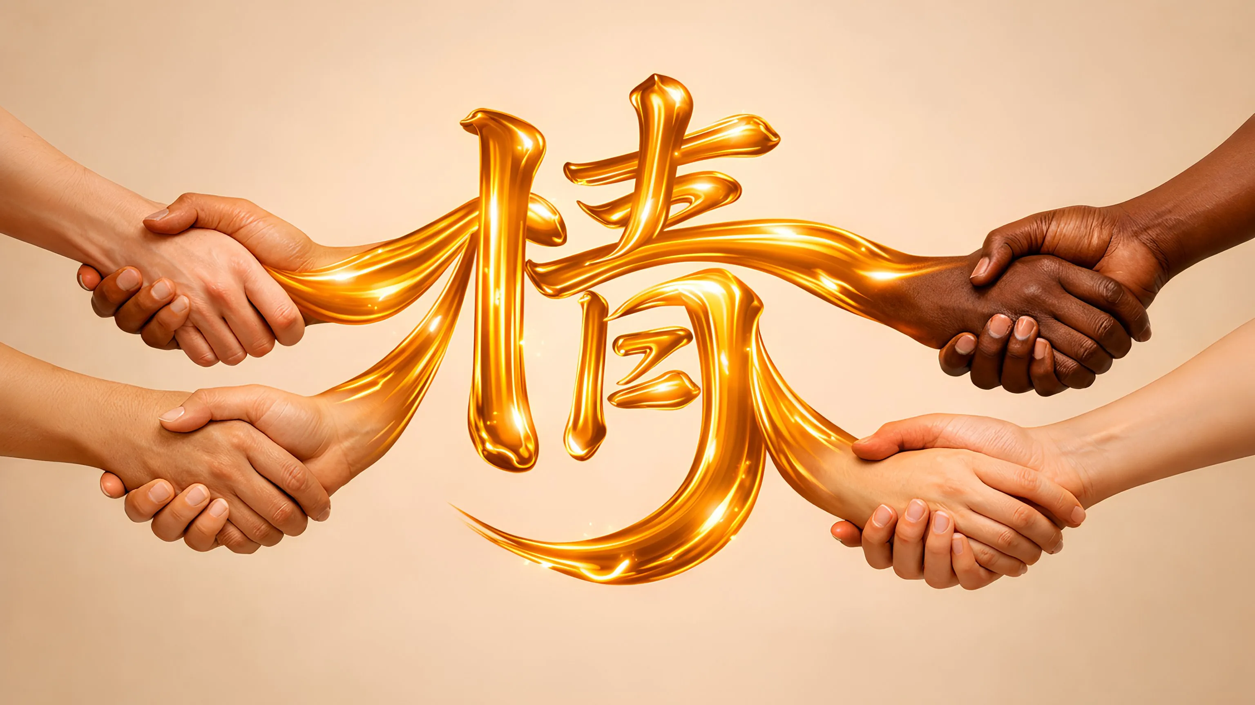

**AlmaNEO merangkumi nilai "Jeong" ini dalam dunia digital.**

──────────────────────────────────────────────────

### 3.2 Tiga Prinsip Teras

#### Prinsip 1: Rakyat, Bukan Politik

Kita tidak melihat negara. Kita melihat orang.

Nilai seseorang tidak ditentukan oleh tempat mereka dilahirkan atau kerajaan yang mereka diami. Seorang anak muda di Nigeria, seorang anak muda di Vietnam, seorang anak muda di Brazil—mereka semua berhak mendapat impian yang sama.

AlmaNEO tidak terikat dengan ideologi politik atau sempadan negara. Standard kami mudah:

|  |
| --- |
| *"Adakah orang ini mahukan masa depan yang lebih baik?"\*\** |

Jika ya, kita berada di pihak mereka.

#### Prinsip 2: Individu, Bukan Negara

Sistem besar melihat individu sebagai nombor. KDNK, kadar pengangguran, kadar pertumbuhan—kehidupan individu tidak kelihatan dalam statistik ini.

Tetapi statistik terlepas sesuatu. Seorang pemuda di Lagos belajar mengekod dalam sekelip mata, seorang pelajar kolej di Manila bekerja sambilan untuk menyara keluarganya, seorang graduan dari Bogota yang bermimpi untuk membuka perniagaan kecil—usaha dan harapan mereka tidak dapat dikurangkan kepada angka.

**AlmaNEO melihat individu, bukan statistik. Ia membantu orang ramai, bukan sistem.**

#### Prinsip 3: Teknologi adalah alat, manusia adalah subjek

Tidak kira betapa majunya AI, keputusan muktamad mesti dibuat oleh manusia.

Teknologi tidak seharusnya menguasai manusia, tetapi manusia harus menjadi subjek teknologi. AlmaNEO tidak mendewakan AI. AI hanyalah alat yang berkuasa. Terpulang kepada kita manusia untuk memutuskan cara menggunakannya.

──────────────────────────────────────────────────

### 3.3 Dunia Di Mana Kebaikan Menjadi Nilai

Dalam sistem ekonomi semasa, kebaikan tidak diberi ganjaran.

Anda boleh mendapatkan wang dengan membantu seseorang. Anda boleh memonopoli pengetahuan dan bukannya berkongsi. Anda boleh bersaing dan bukannya bersatu. Orang yang baik hati sering kalah.

**AlmaNEO mengubah persamaan ini.**

|  |  |  |
| --- | --- | --- |
| **Pengelasan** | **Sistem Sedia Ada** | **Sistem AlmaNEO** |
| Tindakan dan Hasil | Monopoli → Keuntungan Perkongsian → Kerugian | Perkongsian → Peningkatan Skor Kebaikan → Lebih Banyak Peluang |
| Hala Tuju | Persaingan → Kejayaan Solidariti → Ketidakcekapan | Solidariti → Pengumpulan Aset Amanah → Peningkatan Pengaruh dalam Ekosistem Kebaikan → Rekod Dalam Rantaian → Ganjaran Sebenar |

Lebih banyak anda membantu orang lain, berkongsi pengetahuan dan menyumbang kepada komuniti, lebih banyak nilai anda meningkat. Inilah ekonomi baharu yang direka oleh AlmaNEO.

──────────────────────────────────────────────────

### 3.4 Masa Depan yang Kita Impikan

Sepuluh tahun dari sekarang, kami membayangkan dunia seperti ini:

* Seorang pembangun muda Nigeria bebas menggunakan alatan AI untuk melancarkan syarikat baharu yang menyelesaikan masalah pertanian Afrika.
* Seorang pelajar universiti Vietnam berhubung dengan seorang pemuda Brazil menggunakan Skor Kebaikan dan memulakan perniagaan bersama.
* Ekspo Kebaikan, yang bermula di DMZ, menjelajah ke kawasan kurang bernasib baik di seluruh dunia, menyebarkan harapan.
* "Apakah Skor Kebaikan anda?" menjadi soalan yang lebih penting daripada "Apakah pendidikan anda?"

**Adakah ini hanya impian?**

Apabila internet pertama kali muncul, dunia yang mempunyai hubungan global adalah impian yang jauh. Apabila Bitcoin pertama kali muncul, mata wang tanpa kewarganegaraan kelihatan mustahil.

Menjadikan sesuatu yang kelihatan mustahil menjadi mungkin—itulah kuasa teknologi. Dan membimbing teknologi itu ke arah yang betul—itulah peranan manusia.

──────────────────────────────────────────────────

### Manifesto Kami

|  |
| --- |
| *"Kami menanam kasih sayang yang hangat pada kod sejuk." Matlamat utama teknologi terletak pada kemanusiaan. Matlamat utama kecekapan terletak pada empati. Pada akhir persaingan, mesti ada solidariti.* |

AlmaNEO akan menjelmakan kepercayaan ini dalam kod,

merealisasikannya dengan token,

dan membuktikannya melalui komuniti.

──────────────────────────────────────────────────

*Bahagian berikut menerangkan penyelesaian khusus dalam ekosistem AlmaNEO.*

## 4. Penyelesaian: Ekosistem AlmaNEO

### Dunia Baharu Dibina Atas Tiga Tonggak

AlmaNEO membina tiga komponen teras untuk menangani ketidaksamaan AI. Setiap komponen beroperasi secara bebas, namun saling berkaitan untuk membentuk satu ekosistem.

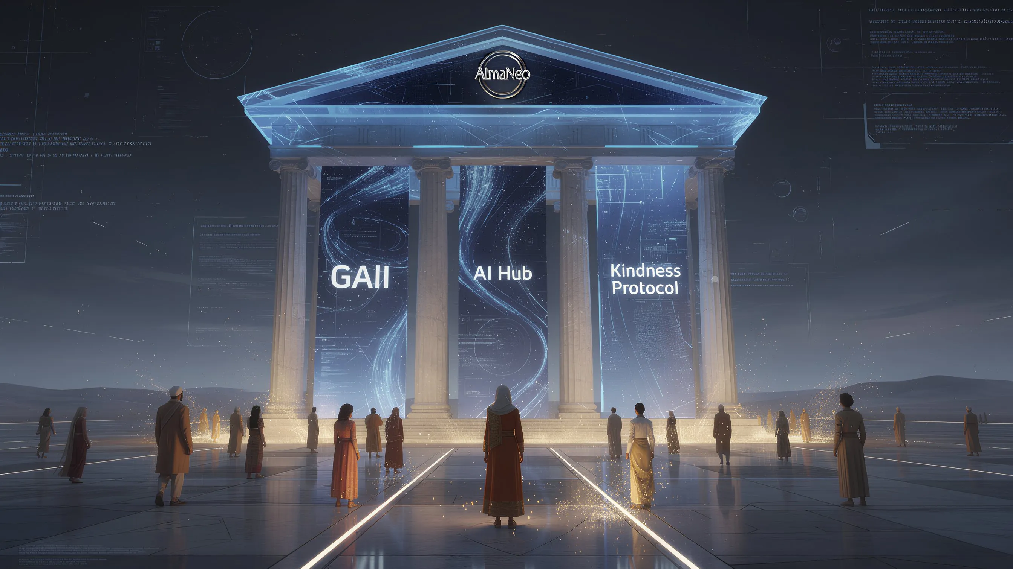

**Struktur Ekosistem AlmaNEO:**

|  |  |  |
| --- | --- | --- |
| **Komponen** | **Peranan** | **Sambungan** |
| GAII | Pengukuran | Interkoneksi dengan Hab AI dan Protokol Kebaikan |
| Hab AI | Peruntukan | Interkoneksi dengan GAII dan Protokol Kebaikan |
| Protokol Kebaikan | Ganjaran | Interkoneksi dengan GAII dan Hab AI |

Ketiga-tiga komponen dihubungkan oleh **ALMAN TOKEN** (medium nilai).

──────────────────────────────────────────────────

### 4.1 GAII (Indeks Ketaksamaan AI Global)

#### Jika anda tidak dapat mengukurnya, anda tidak dapat memperbaikinya

GAII ialah indeks telus yang mengukur dan mendedahkan keadaan semasa ketidaksamaan AI di seluruh dunia dalam masa nyata.

#### Item Pengukuran

|  |  |
| --- | --- |
| **Kategori** | **Petunjuk Terperinci** |
| Kebolehcapaian | Penggunaan perkhidmatan AI per kapita mengikut negara, nisbah yuran langganan AI kepada purata pendapatan |
| Infrastruktur | Perkongsian sumber pengkomputeran GPU mengikut negara, pengedaran pusat data |
| Bias | Jurang prestasi berasaskan bahasa dalam model AI, bias budaya |
| Peluang | Pengagihan pekerjaan berkaitan AI, kadar pelaburan dalam syarikat baharu AI |

#### Peranan GAII

**1. Visualisasi Status**  
- Keterlihatan masa nyata ketidaksamaan AI di seluruh dunia melalui papan pemuka.  
- Visualisasi data mengikut negara, rantau dan umur.

**2. Mendesak Tanggungjawab Korporat**  
- Membincangkan secara terbuka tanggungjawab sosial syarikat yang memonopoli sumber AI  
- Memberikan "Label AI Beretika" kepada syarikat yang menyumbang kepada pengurangan ketidaksamaan

**3. Menyediakan Asas Dasar**  
- Menyediakan data objektif kepada organisasi dan kerajaan antarabangsa untuk pembuatan dasar AI  
- Menggunakannya sebagai penunjuk baharu untuk penilaian ESG

#### Prinsip Keterbukaan

Semua data GAII direkodkan dalam rantaian dan boleh disahkan oleh sesiapa sahaja. Kami tidak memonopoli data. Untuk menangani ketidaksamaan, kami mesti mendedahkannya secara telus terlebih dahulu.

──────────────────────────────────────────────────

### 4.2 Hab AI AlmaNEO

#### Kecerdasan untuk Semua, Teknologi Yang Tidak Mengecualikan Sesiapa

Hab AI AlmaNEO ialah platform di mana golongan muda di seluruh dunia boleh mengakses AI tanpa perlu risau tentang kos.

#### Ciri-ciri Utama

**1. Akses AI Percuma**  
- Menyediakan model AI sumber terbuka yang dioptimumkan (Gemma, Llama, dll.)  
- Penggunaan asas adalah percuma, dan penggunaan tambahan dibayar dengan token ALMAN

**2. Pengoptimuman Berbilang Bahasa**  
- Mengatasi bias AI yang berpusatkan Bahasa Inggeris  
- Sokongan untuk bahasa tempatan, termasuk bahasa Vietnam, Hindi, Swahili dan Portugis  
- Komuniti tempatan mengambil bahagian secara langsung dalam penambahbaikan model

**3. Pengoptimuman Spesifikasi Rendah**  
- Boleh digunakan walaupun pada telefon pintar yang kurang moden atau internet pantas  
- Menyokong model ringan dan mod luar talian

#### DePIN: Infrastruktur Pengkomputeran Teragih

Sumber pengiraan Hab AI AlmaNEO dibina bukan oleh pusat data syarikat besar, tetapi oleh penyertaan pengguna di seluruh dunia.

### Cara DePIN Berfungsi

1. 🖥️ Pengguna di negara maju: "Kongsi sumber GPU tambahan anda dengan rangkaian AlmaNEO."

2. ↓ Sediakan sumber pengiraan

3. Rangkaian AlmaNEO: Ganjaran token ALMAN kepada peserta

4. ↓ Sediakan perkhidmatan AI percuma

5. 🌍 Belia Selatan Global: "Capai impian anda dengan AI tanpa sebarang kos."

**Maksud DePIN:**  
- AI yang dikendalikan oleh komputer rakyat, bukan pelayan yang dimiliki oleh syarikat besar  
- Sumber diberi ganjaran, dan mereka yang memerlukan boleh menggunakannya secara percuma  
- "Infrastruktur AI untuk kemanusiaan" yang sebenar

#### Prinsip Kebolehcapaian: Halangan Sifar

Hab AI AlmaNEO menjanjikan perkara berikut:

|  |  |
| --- | --- |
| **Halangan** | **Penyelesaian AlmaNEO** |
| Kerumitan penciptaan dompet | Mulakan dalam 5 saat hanya dengan akaun media sosial menggunakan Web3Auth |
| Yuran gas | Transaksi asas ditanggung oleh yayasan (Tanpa Gas) |
| Halangan bahasa | Menyediakan antara muka dalam bahasa tempatan utama |
| Prestasi peranti | Dioptimumkan untuk peranti kelas bawah, akses berasaskan web |

──────────────────────────────────────────────────

### 4.3 Protokol Kebaikan

#### Buktikan dan beri ganjaran kepada kebaikan

Protokol Kebaikan ialah teras ekosistem AlmaNEO. Selain sekadar menyediakan AI, ia menggalakkan dan memberi ganjaran kepada "penggunaan berperikemanusiaan."

#### Bukti Kemanusiaan: Bukti Kemanusiaan

Kaedah konsensus blockchain sedia ada:  
- Bukti Kerja: Buktikan kuasa pengiraan  
- Bukti Kepentingan: Buktikan modal

Kaedah konsensus AlmaNEO:  
- **Bukti Kemanusiaan**: Buktikan kemanusiaan

**"Bukan buktikan berapa banyak yang anda miliki, tetapi berapa banyak yang anda kongsikan."**

#### Skor Kebaikan: Skor Kebaikan

Mengukur perbuatan baik yang berlaku dalam komuniti.

**Cara mendapatkan mata:**

|  |  |  |
| --- | --- | --- |
| **Aktiviti** | **Huraian** | **Contoh skor** |
| Mentoring | Membantu pengguna lain belajar | +10~50 |
| Perkongsian Pengetahuan | Mencipta tutorial dan panduan | +20~100 |
| Sumbangan Terjemahan | Menyertai penyetempatan model AI | +15~80 |
| Sokongan Komuniti | Menjawab soalan dan membantu menyelesaikan masalah | +5~30 |
| Sumbangan Sosial | Menyelesaikan masalah setempat menggunakan AI | +50~200 |

#### Sistem Pengesahan: Kebaikan yang Boleh Dipercayai

Pengesahan berbilang lapisan untuk mengelakkan manipulasi skor kebaikan:

|  |  |  |
| --- | --- | --- |
| **Langkah** | **Proses** | **Kandungan** |
| Langkah 1 | Rekod Aktiviti | Pengguna mengemukakan bukti aktiviti kebaikan mereka |
| Langkah 2 | Semakan Rakan Sebaya | Ahli komuniti mengesahkan kesahihan aktiviti |
| Langkah 3 | Rekod Atas Rantai | Aktiviti yang disahkan direkodkan secara kekal sebagai SBT (Token Terikat Jiwa) |
| Keselamatan | Pelaksanaan ZKP | Perlindungan privasi dengan bukti pengetahuan sifar |

#### Manfaat Skor Kebaikan

Pengguna dengan Skor Kebaikan yang tinggi:

* Lebih Banyak Sumber AI: Akses keutamaan kepada model canggih, kredit percuma tambahan
* Pengaruh Tadbir Urus: Pemberat yang lebih tinggi dalam pengundian DAO
* Penyertaan Ekspo Kebaikan: Jemputan keutamaan ke acara global tahunan
* Peluang Rangkaian: Berhubung dengan pemimpin Kebaikan di seluruh dunia

#### Jeong-SBT: Token Jiwa yang Tidak Boleh Dipindahmilik

Skor Kebaikan direkodkan sebagai **Jeong-SBT (Token Terikat Jiwa Jeong)**.

**Ciri-ciri SBT:**  
- Tidak Boleh Dipindahmilik: Kebaikan tidak boleh dibeli atau dijual.  
- Rekod Kekal: Sumbangan anda kekal di rantaian blok selama-lamanya.  
- Pengesahan Identiti: Kad Pengenalan Baharu untuk Era AI

|  |
| --- |
| *"Dalam ekosistem AlmaNEO, Jeong-SBT menunjukkan siapa diri anda. Bukan latar belakang akademik atau kekayaan anda, tetapi betapa baiknya anda."* |

──────────────────────────────────────────────────

### Sinergi Tiga Tonggak

GAII, Hab AI dan Protokol Kebaikan tidak bebas. Mereka bekerjasama untuk mewujudkan kitaran yang baik.

**Proses Kitaran Kebaikan:**

1. GAII mengukur ketidaksamaan.

2. Hab AI memperuntukkan sumber kepada kawasan yang kurang mendapat perkhidmatan.

3. Protokol Kebaikan menggalakkan penggunaan yang betul.

4. Pengguna yang baik hati membantu orang lain.

5. Lebih ramai orang mendapat manfaat daripada AI.

6. Indeks GAII bertambah baik.

7. (Bulatkan kembali ke 1)

**Ini ialah ekonomi AI baharu yang direka oleh AlmaNEO.**

──────────────────────────────────────────────────

*Bahagian berikut menerangkan seni bina teknikal yang melaksanakan ekosistem ini.*

## 5. Seni Bina Teknikal

### Walaupun teknologinya kompleks, pengalamannya haruslah mudah.

Prinsip reka bentuk teknikal AlmaNEO adalah jelas: **Pengguna tidak perlu tahu apa-apa tentang rantaian blok.** Teknologi kompleks beroperasi di sebalik tabir, dan pengguna menggunakan perkhidmatan dengan cara yang biasa.

──────────────────────────────────────────────────

### 5.1 Gambaran Keseluruhan Sistem

**Seni Bina 4-Lapisan Sistem AlmaNEO:**

|  |  |  |
| --- | --- | --- |
| **Lapisan** | **Komponen** | **Peranan** |
| 1. Lapisan Pengguna | Aplikasi AlmaNEO, Web3Auth, antara muka sembang AI | Interaksi pengguna langsung |
| 2. Lapisan Kecerdasan | Pelayanan model AI, rangkaian DePIN, penyetempatan model | Penyediaan perkhidmatan AI |
| 3. Lapisan Kepercayaan | Skor Kebaikan, pengesahan biometrik, pengeluaran Jeong-SBT | Pengesahan identiti dan sumbangan |
| 4. Lapisan Rantaian Blok | Rangkaian Poligon, Token ALMAN, Kontrak Pintar | Infrastruktur Terdesentralisasi |

**Aliran Data:** Titik Sentuh Pengguna → Kecerdasan → Kepercayaan → Rantaian Blok (Komunikasi Dwiarah Antara Lapisan)

──────────────────────────────────────────────────

### 5.2 Rantaian Blok: Mengapa Polygon

AlmaNEO dibina di atas **Rangkaian Polygon**.

#### Sebab Pemilihan

|  |  |
| --- | --- |
| **Kriteria** | **Kelebihan Polygon** |
| Yuran Gas | Kurang daripada $0.01 setiap transaksi — Mampu milik walaupun untuk pengguna di Selatan Global |
| Kelajuan | Pengesahan Transaksi dalam masa 2 saat — Interaksi Masa Nyata |
| Ekosistem | DeFi Matang, Ekosistem NFT — Boleh Diskala |
| Keserasian | Serasi Sepenuhnya dengan Ethereum — Mudah Diperluas |
| Alam Sekitar | Cekap Tenaga Berdasarkan PoS — Mampan |

#### Struktur Kontrak Pintar

### Struktur Kontrak Pintar

|  |  |  |
| --- | --- | --- |
| **Kontrak** | **Penerangan** | **Peranan Utama** |
| Token ALMAN | Token standard ERC-20 | Jumlah bekalan: 8 bilion, kredit/penyimpanan/utiliti tadbir urus AI |
| Jeong-SBT | ERC-5484 (SBT) | Token jiwa yang tidak boleh dipindah milik, rekod Skor Kebaikan dalam rantaian |
| Daftar Kebaikan | Kontrak Pengesahan Aktiviti | Pengesahan dan rakaman aktiviti Kebaikan, sistem pengundian yang disahkan rakan sebaya |
| Perjanjian Pengiraan | Kontrak Perkongsian Sumber | Pendaftaran dan ganjaran nod DePIN, peruntukan sumber pengiraan automatik |
| Tadbir urus | Kontrak DAO | Cadangan dan pengundian DAO, hak mengundi berwajaran Skor Kebaikan |

──────────────────────────────────────────────────

### 5.3 Pengalaman Pengguna: Reka Bentuk Halangan Sifar

#### Web3Auth: Permulaan dalam 5 Saat

Halangan terbesar untuk kemasukan dalam perkhidmatan rantaian blok sedia ada ialah "penciptaan dompet." Tuliskan 12 frasa benih anda, jangan sekali-kali kehilangannya, dan simpan kunci peribadi anda dengan selamat. Kebanyakan orang berputus asa di sini.

**AlmaNEO berbeza.**

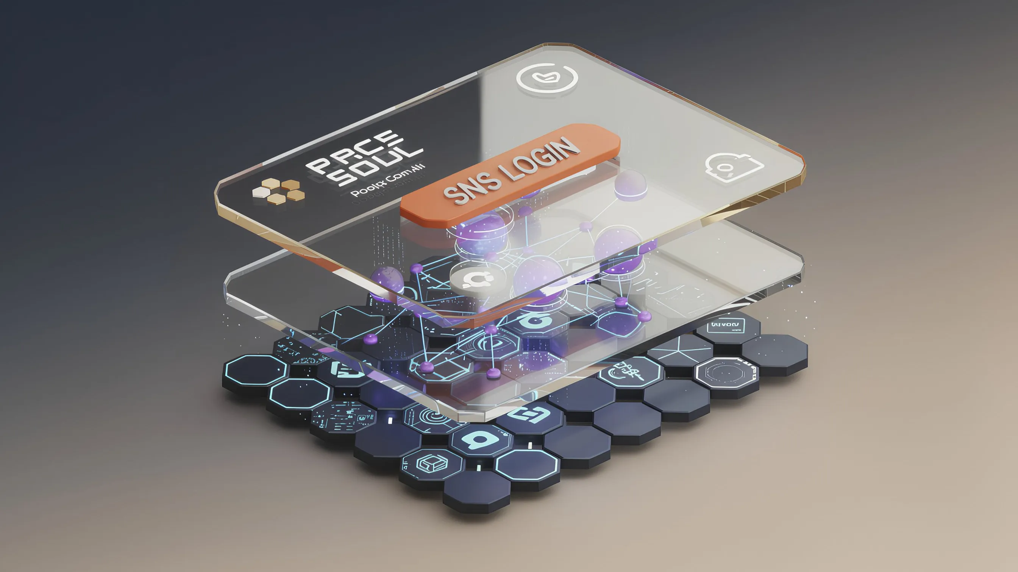

### Perbandingan Onboarding Tradisional vs. AlmaNEO

|  |  |  |
| --- | --- | --- |
| **Kategori** | **Onboarding Rantaian Blok Tradisional** | **Onboarding AlmaNEO** |
| Prosedur | Pasang dompet → Jana frasa benih → Simpan dengan selamat → Salin alamat → Beli token → Hantar → Caj yuran gas → Gunakan perkhidmatan (8 langkah) | Klik "Log masuk dengan Google" → Selesai (2 langkah) |
| Masa diperlukan | 30 minit hingga 1 jam | 5 saat |
| Kadar lantunan | 90% atau lebih | Minimum |

**Cara ia berfungsi:**  
- Web3Auth secara automatik mencipta dompet bukan penjaga berdasarkan akaun media sosial pengguna.  
- Kunci peribadi disimpan secara terpencar, menjadikannya tidak dapat diakses oleh pengguna mahupun AlmaNEO.  
- Pengguna boleh menggunakan semua ciri tanpa menyedari kewujudan dompet tersebut.

#### Transaksi Tanpa Gas: Tiada Kebimbangan Yuran

Satu lagi halangan kepada penggunaan blockchain ialah "yuran gas." Keperluan membayar yuran untuk setiap transaksi, tidak kira betapa kecilnya, boleh menjadi beban yang ketara bagi pengguna baharu.

**Penyelesaian AlmaNEO:**  
- ERC-4337 (Abstraksi Akaun) digunakan.  
- Asas ini meliputi yuran gas untuk transaksi asas.  
- Pengguna boleh menggunakan perkhidmatan ini tanpa yuran.

──────────────────────────────────────────────────

### 5.4 Infrastruktur AI: Diedarkan dan Dioptimumkan

#### Pengoptimuman Model

Hab AI AlmaNEO menyediakan model AI sumber terbuka yang dioptimumkan.

|  |  |  |
| --- | --- | --- |
| **Teknologi** | **Penerangan** | **Kesan** |
| Kuantisasi | Pelarasan Ketepatan Model | Pengurangan kapasiti 70%, prestasi 99% |
| LoRA | Penalaan halus ringan | Pengoptimuman bahasa setempat |
| Pengkomputeran Tepi | Pengiraan pada peranti | Tersedia walaupun internet tidak stabil |

#### Operasi Nod DePIN

Pengguna di seluruh dunia menyambungkan komputer mereka ke rangkaian AlmaNEO untuk menyediakan sumber pengiraan.

Cara Menyertai Nod:

1. Pasang perisian Nod AlmaNEO (Windows, Mac, Linux)

2. Tetapkan jumlah sumber untuk dikongsi (GPU, CPU, storan)

3. Sambung ke rangkaian

4. Terima ganjaran token ALMAN berdasarkan jumlah sumber yang disediakan.

**Keselamatan:**  
- Semua pengiraan dijalankan dalam persekitaran kotak pasir dalam bekas Docker.  
- Data pengguna dilindungi dengan penyulitan hujung ke hujung (E2EE).  
- Malah pengendali nod tidak dapat melihat pertanyaan pengguna.

──────────────────────────────────────────────────

### 5.5 Pengesahan Identiti: Manusia, Bukan Bot

Menyediakan sumber AI secara percuma pasti akan menyebabkan percubaan penyalahgunaan. Bot akan mencipta puluhan ribu akaun untuk memonopoli sumber.

AlmaNEO melaksanakan prinsip **"Satu Orang, Satu Akaun"** melalui teknologi.

#### Bukti Keperibadian Berbilang Lapisan

### Bukti Keperibadian Berbilang Lapisan

1. Lapisan 1: Pengesahan Peranti

2. Pengesanan peranti pendua menggunakan Cap Jari Peranti

3. Lapisan 2: Pengesahan Sosial

4. Pengesahan identiti asas dengan memautkan akaun media sosial

5. Lapisan 3: Pengesahan Biometrik (Pilihan)

6. Capai penilaian yang lebih tinggi dengan ID Wajah dan kaedah pengesahan lain

7. Lapisan 4: Analisis Tingkah Laku

8. Bezakan antara bot dan manusia berdasarkan corak penggunaan

9. Lapisan 5: Sokongan Komuniti

10. Peningkatan kepercayaan melalui cadangan daripada ahli sedia ada

**Sistem Penilaian:**

|  |  |  |
| --- | --- | --- |
| **Penilaian** | **Tahap Pengesahan** | **Kredit AI Percuma Harian** |
| Asas | Log Masuk Sosial Sahaja | 10 kali |
| Disahkan | Peranti + Sosial | 50 kali |
| Dipercayai | Pengesahan biometrik ditambah | 200 kali |
| Penjaga | Skor Kebaikan Tinggi | Tanpa Had |

──────────────────────────────────────────────────

### 5.6 Privasi: Data anda adalah milik anda

AlmaNEO tidak mengumpul data pengguna.

#### Prinsip Privasi

|  |  |
| --- | --- |
| **Prinsip** | **Pelaksanaan** |
| Perbualan Tanpa Storan | Perbualan AI tidak disimpan pada pelayan |
| Penyulitan Tempatan | Data pengguna disulitkan pada peranti dengan AES-256 |
| Analitis Tanpa Nama | Data dirahsiakan sepenuhnya untuk penambahbaikan perkhidmatan |
| Penggunaan Protokol Sifar Pengetahuan | Perlindungan privasi semasa mengesahkan Skor Kebaikan |

|  |
| --- |
| *"Kami tidak tahu apa yang anda tanya. Apa yang kami tahu hanyalah betapa baiknya anda."* |

──────────────────────────────────────────────────

### 5.7 Ringkasan Peta Jalan Teknologi

|  |  |  |
| --- | --- | --- |
| **Fasa** | **Tempoh** | **Perkembangan Utama** |
| Alfa | Suku Pertama-Suku Kedua 2025 | Pelaksanaan Testnet, Pengesahan Fungsi Teras |
| Beta | Suku Ketiga-Suku Keempat 2025 | Pelaksanaan Mainnet, Pengembangan Nod DePIN |
| V1.0 | Suku Pertama 2026 | Pelancaran Rasmi, Sokongan Berbilang Bahasa |
| V2.0 | 2H26 | Ciri Lanjutan, Pengembangan Ekosistem |

──────────────────────────────────────────────────

*Bahagian berikut memperincikan struktur ekonomi token ALMAN.*

## 6. Tokenomics

### 8 Bilion Token untuk 8 Bilion Orang

Token ALMAN bukan sekadar aset spekulatif. Ia adalah alat untuk berkongsi manfaat kecerdasan secara saksama dalam era AI dan medium yang menunjukkan nilai kebaikan.



──────────────────────────────────────────────────

### 6.1 Maklumat Asas Token

|  |  |
| --- | --- |
| **Item** | **Kandungan** |
| Nama Token | AlmaNEO |
| Ticker | ALMAN |
| Rangkaian | Poligon |
| Standard | ERC-20 |
| Jumlah Bekalan | 8,000,000,000 (8 bilion) |
| Titik Perpuluhan | 18 perpuluhan |

#### Mengapa 8 Bilion?

|  |
| --- |
| *"8 bilion orang di seluruh dunia, satu token untuk seorang"* |

Nombor 8 bilion mewakili populasi Bumi semasa. Nombor ini melambangkan falsafah AlmaNEO:

* Semua manusia berhak mendapat manfaat daripada AI
* Kecerdasan tidak boleh dimonopoli oleh segelintir orang, tetapi dikongsi oleh seluruh manusia
* Setiap manusia berharga

──────────────────────────────────────────────────

### 6.2 Struktur Peruntukan Token

**Peruntukan Token ALMAN (Jumlah 8 bilion):**

|  |  |  |
| --- | --- | --- |
| **Item Peruntukan** | **Nisbah** | **Amaun** |
| Komuniti & Ekosistem | 40% | 3.2 bilion |
| Rizab Yayasan | 25% | 2 bilion |
| Kecairan & Pertukaran | 15% | 1.2 bilion |
| Pasukan & Penasihat | 10% | 800 juta |
| Ekspo & Geran Kebaikan | 10% | 800 juta |

──────────────────────────────────────────────────

### 6.3 Butiran Pengedaran

#### 1) Komuniti & Ekosistem (40% - 3.2 bilion ALMAN)

Komuniti ini memiliki AlmaNEO. 40% daripada semua token akan diagihkan kepada peserta ekosistem.

|  |  |  |  |
| --- | --- | --- | --- |
| **Tujuan** | **Nisbah** | **Amaun** | **Huraian** |
| Global South Airdrop | 15% | 1.2 bilion | Diagihkan sebagai kredit AI percuma kepada belia di kawasan kurang bernasib baik |
| Perlombongan Kebaikan | 12% | 960 juta | Ganjaran untuk aktiviti kebaikan |
| Ganjaran Nod DePIN | 8% | 640 juta | Ganjaran untuk penyedia sumber pengiraan |
| Insentif Komuniti | 5% | 400 juta | Duta, acara, ganjaran pepijat, dsb. |

**Kaedah Pengagihan:**  
- Airdrop: Pengagihan berperingkat setelah pengesahan KYC selesai  
- Perlombongan: Pengagihan masa nyata berkadar dengan aktiviti  
- Ganjaran Nod: Penyelesaian harian berdasarkan peruntukan sumber

#### 2) Rizab Yayasan (25% - 2 bilion ALMAN)

Dana untuk operasi yayasan dan pembangunan projek.

|  |  |  |  |
| --- | --- | --- | --- |
| **Tujuan** | **Peratusan** | **Amaun** | **Huraian** |
| Pembangunan | 12% | 960 juta | Pembangunan dan penyelenggaraan teknologi |
| Operasi | 8% | 640 juta | Perbelanjaan operasi yayasan, perundangan dan infrastruktur |
| Rizab Strategik | 5% | 400 juta | Tindak balas kecemasan dan peluang |

**Syarat Kunci:**  
- Tahun pertama: 2% dibuka kunci setiap bulan  
- Tahun kedua dan seterusnya: 4% dibuka kunci setiap bulan  
- Semua butiran penggunaan akan didedahkan secara terbuka dalam rangkaian.

#### 3) Kecairan & Pertukaran (15% - 1.2 bilion ALMAN)

Peruntukan ini adalah untuk menjamin kecairan pasaran dan penyenaraian di bursa.

|  |  |  |  |
| --- | --- | --- | --- |
| **Tujuan** | **Nisbah** | **Amaun** | **Huraian** |
| Kecairan DEX | 10% | 800 juta | Kolam kecairan seperti Uniswap dan QuickSwap |
| Penyenaraian CEX | 5% | 400 juta | Rizab penyenaraian bursa berpusat |

**Prinsip Operasi:**  
- Kecairan DEX akan dikunci selama minimum 2 tahun.  
- Peruntukan penyenaraian CEX hanya akan digunakan apabila perlu. Selebihnya akan dipertimbangkan untuk dibakar.

#### 4) Pasukan & Penasihat (10% - 800 juta ALMAN)

Peruntukan ini adalah untuk insentif untuk pasukan dan penasihat.

|  |  |  |  |
| --- | --- | --- | --- |
| **Sasaran** | **Nisbah** | **Kuantiti** | **Letak Hak** |
| Pasukan Teras | 7% | 560 juta | Peletakhakan 4 tahun, jurang 1 tahun |
| Penasihat | 3% | 240 juta | Peletakhakan 2 tahun, jurang 6 bulan |

**Syarat Peletakhakan:**

### Jadual Peletakhakan Token Pasukan

|  |  |  |  |
| --- | --- | --- | --- |
| **Tempoh** | **Nisbah** | **Status** | **Huraian** |
| Tahun 1 | 0% | 🔒 Kunci | Jambangan 1 Tahun: Penguncian token pasukan penuh selama 1 tahun selepas TGE |
| Tahun 2 | 25% | 🔓 Buka Kunci | Pengagihan suku tahunan yang sama rata |
| Tahun 3 | 25% | 🔓 Buka Kunci | Diagihkan secara sekata setiap suku tahun |
| Tahun 4 | 25% | 🔓 Buka Kunci | Diagihkan secara sekata setiap suku tahun |
| Tahun 5 | 25% | 🔓 Buka Kunci | Diagihkan secara sekata setiap suku tahun |
| > Token yang tidak diagihkan akan dikembalikan kepada yayasan jika anda membuat pengeluaran awal. |  |  |  |

#### 5) Ekspo & Geran Kebaikan (10% - 800 juta ALMAN)

Dana ini adalah untuk menyebarkan kebaikan ke seluruh dunia dan menyokong projek berskala kecil.

|  |  |  |  |
| --- | --- | --- | --- |
| **Tujuan** | **Nisbah** | **Amaun** | **Huraian** |
| Ekspo Kebaikan | 6% | 480 juta | Menganjurkan ekspo tahunan dan menyokong peserta |
| Geran AlmaNEO | 4% | 320 juta | Pembiayaan untuk projek yang mempromosikan kemanusiaan |

**Kaedah Operasi:**  
- Dana Ekspo: Undian DAO tahunan menentukan tempat dan bajet  
- Geran: Tawaran awam suku tahunan, dengan undian komuniti memilih projek penerima

──────────────────────────────────────────────────

### 6.4 Utiliti Token

Token AlmaNEO digunakan untuk pelbagai tujuan dalam ekosistem.

### Utiliti Token ALMAN

|  |  |
| --- | --- |
| **Kategori** | **Penggunaan Utama** |
| Perkhidmatan AI | Pembayaran dengan Kredit AI apabila melebihi penggunaan asas, membeli akses kepada model lanjutan, meminta pemprosesan keutamaan |
| Penaruh | Mendepositkan cagaran apabila mengendalikan nod DePIN, menerima ganjaran penaruhan, tempoh menunggu 7 hari untuk penyingkiran penaruhan |
| Tadbir Urus | Mencipta cadangan DAO (pegangan minimum diperlukan), mengambil bahagian dalam pengundian (pemberat Skor Kebaikan), mengambil bahagian dalam membuat keputusan utama |
| Penyertaan Ekosistem | Memohon untuk menyertai Ekspo Kebaikan, membuat pembayaran di pasaran NFT, menggunakan perkhidmatan rakan kongsi |

──────────────────────────────────────────────────

### 6.5 Mekanisme Penyelenggaraan Nilai

#### Pembakaran

Pelbagai mekanisme pembakaran disediakan untuk memastikan kestabilan nilai token jangka panjang.

|  |  |
| --- | --- |
| **Jenis Pembakaran** | **Huraian** |
| Pembakaran Perkhidmatan | Pembakaran separa apabila membayar untuk Perkhidmatan Premium AI |
| Pembakaran Kredit ESG | Pembakaran apabila syarikat membeli Kredit Ekuiti AI |
| Pembakaran Tidak Digunakan | Pembakaran biasa token yang tidak digunakan, seperti yang tinggal daripada penyenaraian CEX |

#### Penjanaan Permintaan

|  |  |
| --- | --- |
| **Jenis Permintaan** | **Huraian** |
| Perkhidmatan AI | Token diperlukan untuk menggunakan ciri premium |
| Perkongsian Korporat | Pembelian token diperlukan apabila syarikat menyertai ekosistem |
| Pertaruhan | Deposit token untuk operasi nod dan ganjaran |

#### Keseimbangan Burn-and-Mint (BME)

### Model Keseimbangan BME (Keseimbangan Burn-and-Mint)

**Model Keseimbangan BME (Keseimbangan Burn-and-Mint):**

|  |  |
| --- | --- |
| **Proses** | **Penerangan** |
| Token Burn (Burn) | Token dibakar semasa pembayaran korporat → Bekalan berkurangan |
| Pengeluaran Token (Mint) | Diagihkan kepada ekosistem sebagai ganjaran untuk aktiviti kebaikan |
| Matlamat Keseimbangan | Jumlah terbakar ≥ Jumlah Baru Dikeluarkan → Kestabilan dan peningkatan nilai jangka panjang |

──────────────────────────────────────────────────

### 6.6 Perlindungan Pelabur Awal

#### Dasar Anti-Lambakan

Mekanisme untuk mencegah penurunan mendadak dalam harga token:

* Peruntukan Pasukan/Pelabur: Tempoh peletakan hak yang panjang dan jurang dikenakan
* Had Jualan Besar: Had jualan harian (tertakluk kepada pengundian DAO masa hadapan)
* Pendedahan Telus: Pemantauan dan pendedahan masa nyata semua pergerakan dompet besar

#### Permulaan yang Adil

* Minimumkan Jualan Persendirian
* Maksimumkan Peruntukan Komuniti (40%)
* Cegah peruntukan berlebihan di TGE

──────────────────────────────────────────────────

### 6.7 Jadual Pengagihan Token

### Jadual Buka Kunci Token

| Masa | Fasa | Kandungan | Bekalan Beredar yang Dijangka |  
| :--- | :--- | :--- |  
| **TGE** | Pelancaran (S1 2026) | Airdrop Komuniti Pertama: 5%, Kecairan DEX: 10% | **15%** (1.2 bilion) |  
| **Tahun 1** | Fasa Pertumbuhan | Pengagihan Perlombongan Komuniti Bulanan, 2% Pembukaan Asas Bulanan | **35%** |  
| **Tahun 2** | Fasa Pengembangan | Pembukaan Pasukan Bermula (Cliff Ends), 4% Pembukaan Asas Bulanan | **55%** |  
| **Tahun 3-4** | Fasa Kestabilan | Ganjaran Komuniti Berterusan | **100%** (Tidak Termasuk Pembakaran) |

──────────────────────────────────────────────────

### Ringkasan: Nilai Teras Token ALMAN

|  |  |
| --- | --- |
| **Ciri-ciri** | **Penerangan** |
| Simbolisme | 8 bilion token untuk 8 bilion orang |
| Utiliti | Perkhidmatan AI, tadbir urus, pertaruhan |
| Keadilan | 40% komuniti, tempoh peletakan hak yang panjang |
| Kemampanan | Pemeliharaan nilai melalui mekanisme pembakaran |
| Ketelusan | Semua pergerakan tersedia secara umum dalam rantaian |

|  |
| --- |
| *"Memegang token ALMAN bermaksud menyertai gerakan untuk memelihara kemanusiaan pada zaman AI."* |

──────────────────────────────────────────────────

*Bahagian berikut menerangkan pelan pengembangan untuk ekosistem AlmaNEO.*

## 7. Pengembangan Ekosistem

### AlmaNEO bukanlah platform, tetapi benih

Matlamat utama AlmaNEO bukanlah untuk mengendalikan satu perkhidmatan sahaja. Kami berhasrat untuk mewujudkan asas di mana golongan muda di seluruh dunia boleh mencipta nilai sendiri. Kami membayangkan kitaran yang baik di mana pelbagai projek akan berkembang dalam ekosistem AlmaNEO, dan projek-projek ini seterusnya akan memperkayakan ekosistem.

──────────────────────────────────────────────────

### 7.1 KINFRI: Rangkaian Rakan Baik Hati

#### Ekonomi P2P Global Berasaskan Amanah

KINFRI (Rakan Baik Hati) ialah projek pengembangan pertama ekosistem AlmaNEO. Berdasarkan Skor Kebaikan, ia menghubungkan golongan muda di seluruh dunia, membolehkan **transaksi kepercayaan antara individu** dan bukannya perdagangan antara negara.

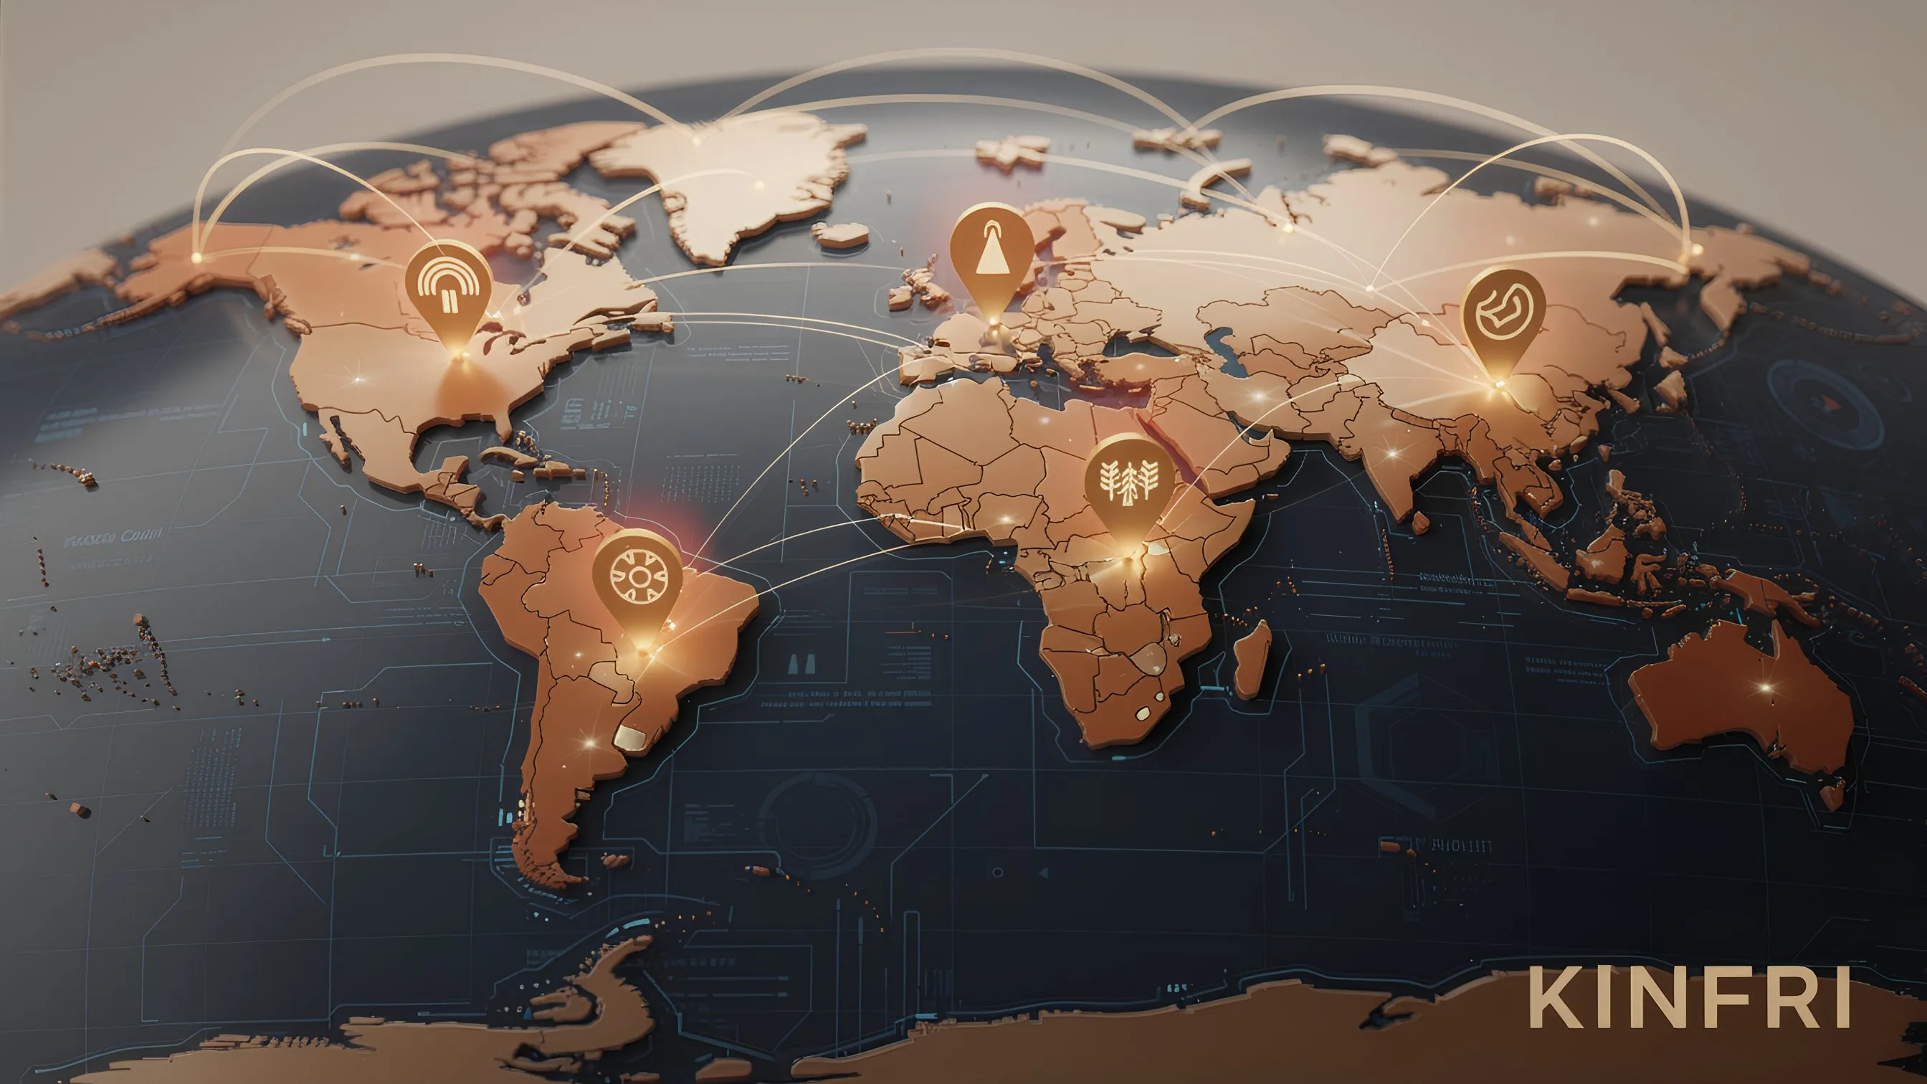

### Konsep KINFRI

**Konsep KINFRI:**

|  |  |  |
| --- | --- | --- |
| **Peserta** | **Skor Kebaikan** | **Peranan** |
| Belia Vietnam | 850 | Penanaman Kopi → Jualan |
| Belia Brazil | 920 | Operasi Kafe → Pembelian Biji Kopi |

**Sistem Padanan KINFRI:**  
- Pengesahan Kepercayaan Berdasarkan Skor Kebaikan  
- Escrow Kontrak Pintar  
- DAO Penyelesaian Pertikaian

**Keputusan:** Transaksi Langsung Tanpa Perantara → Harga Saksama + Peningkatan Skor pada Kedua-dua Pihak

#### Nilai Teras KINFRI

|  |  |
| --- | --- |
| **Perdagangan Global Sedia Ada** | **KINFRI** |
| Negara ke Negara | Individu ke Individu |
| Tertumpu pada Syarikat Besar | Tertumpu pada Individu dan Belia |
| Kepercayaan Bergantung pada Jenama | Kepercayaan Terbukti dengan Skor Kebaikan |
| Margin Perantara Berbilang | Transaksi Pengeluar-ke-Pengguna Langsung |

#### Kawasan Boleh Diperluas

KINFRI berkembang melangkaui perdagangan komoditi mudah ke pelbagai bidang:

|  |  |
| --- | --- |
| **Kawasan** | **Contoh** |
| Produk Pertanian/Makanan | Perdagangan Langsung Kopi, Koko dan Rempah |
| Barangan Buatan Tangan | Menjual Karya Artisan Tempatan di Seluruh Dunia |
| Pelancongan/Penginapan | Homestay dengan Hos Skor Kebaikan Tinggi |
| Pendidikan/Bimbingan | Bimbingan Teknikal, Pertukaran Bahasa |
| Perkhidmatan Bebas | Reka Bentuk, Terjemahan, Pembangunan, dsb. |

#### Peta Jalan

KINFRI akan dibangunkan melalui perancangan berasingan dan terperinci selepas penstabilan rangkaian utama AlmaNEO.

|  |  |  |
| --- | --- | --- |
| **Fasa** | **Masa** | **Butiran** |
| Fasa 1: Pengesahan Konsep | Separuh Kedua 2026 | Perintis Skala Kecil (Perdagangan Langsung Kopi) |
| Fasa 2: Perkhidmatan Beta | 2027 | Pembukaan 5 Kategori |
| Fasa 3: Pelancaran Rasmi | Separuh Kedua 2027 | Pengembangan Global |

──────────────────────────────────────────────────

### 7.2 Program Geran AlmaNEO

#### Melabur dalam projek yang mengamalkan kemanusiaan

Geran AlmaNEO menyokong projek berskala kecil yang menggunakan AI untuk menyelesaikan masalah sosial.

#### Kelayakan

|  |  |
| --- | --- |
| **Terma** | **Huraian** |
| Penggunaan AI | Projek yang menggunakan Hab AI AlmaNEO atau AI sumber terbuka |
| Impak Sosial | Menyelesaikan masalah komuniti, menyokong kumpulan terpinggir, dsb. |
| Dipimpin Belia | Ahli pasukan teras termasuk golongan muda berumur 18-38 |
| Sumber Terbuka | Kesediaan untuk berkongsi hasil dengan komuniti |

#### Saiz Geran

|  |  |  |
| --- | --- | --- |
| **Jejak** | **Pembiayaan Geran** | **Sasaran** |
| Benih | $1,000 - $5,000 ALMAN | Peringkat Idea |
| Pertumbuhan | $5,000 - $20,000 ALMAN | Prototaip Selesai |
| Impak | $20,000 - $50,000 ALMAN | Projek Aktif |

#### Proses Pemilihan

#### Proses Pemilihan Geran AlmaNEO

|  |  |  |
| --- | --- | --- |
| **Langkah** | **Proses** | **Penerangan** |
| 1 | Permohonan (Suku Tahun) | Penyerahan Permohonan Dalam Talian |
| 2 | Saringan Pertama | Semakan Yayasan AlmaNEO |
| 3 | Pengundian Komuniti | Pemilihan Akhir oleh Pengundian DAO |
| 4 | Bayaran Geran | Bayaran Berperingkat Berasaskan Pencapaian |
| 5 | Berkongsi Keputusan | Pengumuman Keputusan kepada Komuniti |

#### Contoh Projek yang Dijangka

|  |  |  |
| --- | --- | --- |
| **Projek** | **Wilayah** | **Kandungan** |
| Pembantu Ladang AI | Kenya | Aplikasi untuk Diagnosis Perosak Tanaman Berasaskan Foto |
| Bot Sembang Literasi | Bangladesh | Pendidikan Membaca/Menulis Berasaskan Suara |
| Memperbaiki Akses Penjagaan Kesihatan | Filipina | Diagnosis Awal AI untuk Kampung Terpencil |
| Sistem Tindak Balas Bencana | Indonesia | Amaran Awal Bencana Alam AI |
| Pemadanan Pekerjaan Belia | Nigeria | Pemadanan Kemahiran-Kerja Berasaskan AI |

#### Memberi Kembali kepada Projek yang Berjaya

Projek yang berkembang melalui Geran dan menjana keuntungan secara sukarela menyumbang kembali kepada ekosistem AlmaNEO. Ini berdasarkan semangat **"Memberi Kembali melalui Perasaan"**, bukan paksaan.

──────────────────────────────────────────────────

### 7.3 Universiti AlmaNEO

#### Literasi AI, Hak Semua Orang

Universiti AlmaNEO ialah platform dalam talian yang menyediakan pendidikan percuma tentang kemahiran asas yang diperlukan dalam era AI.

#### Kurikulum

|  |  |  |
| --- | --- | --- |
| **Tahap** | **Kursus** | **Kandungan** |
| Tahap 1 | Asas AI | Apakah AI, Cara Menulis Gesaan |
| Tahap 2 | Penggunaan AI | Mengaplikasikan AI ke Tempat Kerja/Pembelajaran |
| Tahap 3 | Asas Pembangunan AI | Mencipta Aplikasi AI Mudah |
| Tahap 4 | Etika AI | Penggunaan AI yang Bertanggungjawab |

#### Ciri-ciri

* Sokongan Berbilang Bahasa: Kandungan disediakan dalam bahasa tempatan utama
* Pembelajaran Komuniti: Belajar bersama melalui pemadanan mentor-mentee
* Berorientasikan amalan: Projek dunia sebenar menggunakan Hab AI AlmaNEO
* Pengeluaran Sijil: Sijil Atas Rantaian (SBT) setelah kursus selesai

#### Insentif Pendidik

Penyumbang yang mencipta kandungan pendidikan berkualiti tinggi diberi ganjaran dengan token ALMAN.

|  |  |
| --- | --- |
| **Jenis Sumbangan** | **Ganjaran** |
| Penciptaan Kandungan Kuliah | Setiap kandungan + berkadar terus dengan bilangan pelajar |
| Terjemahan/Penyetempatan | Pampasan tetap setiap bahasa |
| Aktiviti Mentoring | Setiap jam + Skor Kebaikan |

──────────────────────────────────────────────────

### 7.4 Ekosistem Rakan Kongsi

#### Rangkaian Yang Berkembang Bersama

AlmaNEO mengembangkan ekosistemnya dengan bekerjasama dengan rakan kongsi yang berfikiran sama.

### Ekosistem Rakan Kongsi AlmaNEO

**Ekosistem Rakan Kongsi AlmaNEO:**

|  |  |
| --- | --- |
| **Jenis Rakan Kongsi** | **Komposisi** |
| Rakan Kongsi Teknologi | Penyedia model AI, infrastruktur rantaian blok, firma keselamatan/audit |
| Rakan Kongsi Impak | Organisasi antarabangsa (UNESCO/PBB), NGO/NPO, perusahaan sosial |
| Rakan Kongsi Perniagaan | Syarikat peserta ESG, institusi pendidikan, komuniti tempatan |

#### Faedah Rakan Kongsi

|  |  |
| --- | --- |
| **Jenis Rakan Kongsi** | **Faedah** |
| Rakan Kongsi Teknologi | Akses kepada data ekosistem AlmaNEO, peluang penyelidikan bersama |
| Rakan Kongsi Impak | Cadangan keutamaan untuk geran, penganjuran bersama Ekspo |
| Rakan Kongsi Perniagaan | Kredit Ekuiti AI, sokongan pensijilan ESG |

──────────────────────────────────────────────────

### 7.5 Wawasan Pertumbuhan Ekosistem

### Peta Hala Tuju Wawasan Pertumbuhan Ekosistem

|  |  |  |
| --- | --- | --- |
| **Masa** | **Fasa** | **Matlamat Utama** |
| Tahun 1 | Seed | Penstabilan perkhidmatan teras AlmaNEO, pembentukan komuniti awal |
| Tahun 2 | Sprout | Perintis KINFRI, kisah kejayaan geran pertama, pelancaran Universiti AlmaNEO |
| Tahun 3 | Tree | 10+ sub-projek, pengembangan rangkaian rakan kongsi, ekosistem kendiri |
| Tahun 5+ | Hutan | Ekosistem terpencar yang beroperasi tanpa AlmaNEO, AlmaNEO dalam kehidupan seharian berjuta-juta orang muda di seluruh dunia, standard baharu untuk "ekonomi mesra" |

──────────────────────────────────────────────────

### Janji Kami

Pasukan AlmaNEO tidak akan mengawal platform ini selama-lamanya.

Matlamat kami adalah untuk mengembangkan ekosistem ke tahap di mana ia boleh berjalan sendiri, dan kemudian menyerahkannya sepenuhnya kepada komuniti. Sama seperti ibu bapa membesarkan anak-anak mereka untuk menjadi berdikari, AlmaNEO akan memupuk ekosistem dan membebaskannya.

|  |
| --- |
| *"Jika kita berjaya, nama AlmaNEO akan dilupakan suatu hari nanti. Tetapi dunia di mana kebaikan dihargai akan kekal. Itu sudah cukup."* |

──────────────────────────────────────────────────

*Bahagian berikut memperincikan rancangan Ekspo Kebaikan.*

## 8. Ekspo Kebaikan

### Melangkaui Dalam Talian, Kebaikan Bertemu Luar Talian

Blockchain dan AI adalah alat untuk dunia digital. Walau bagaimanapun, "kasih sayang" yang dikejar oleh AlmaNEO akhirnya berkembang antara manusia. Ekspo Kebaikan ialah festival di mana komuniti AlmaNEO, yang tersebar di seluruh dunia, berkumpul untuk menegaskan solidariti.

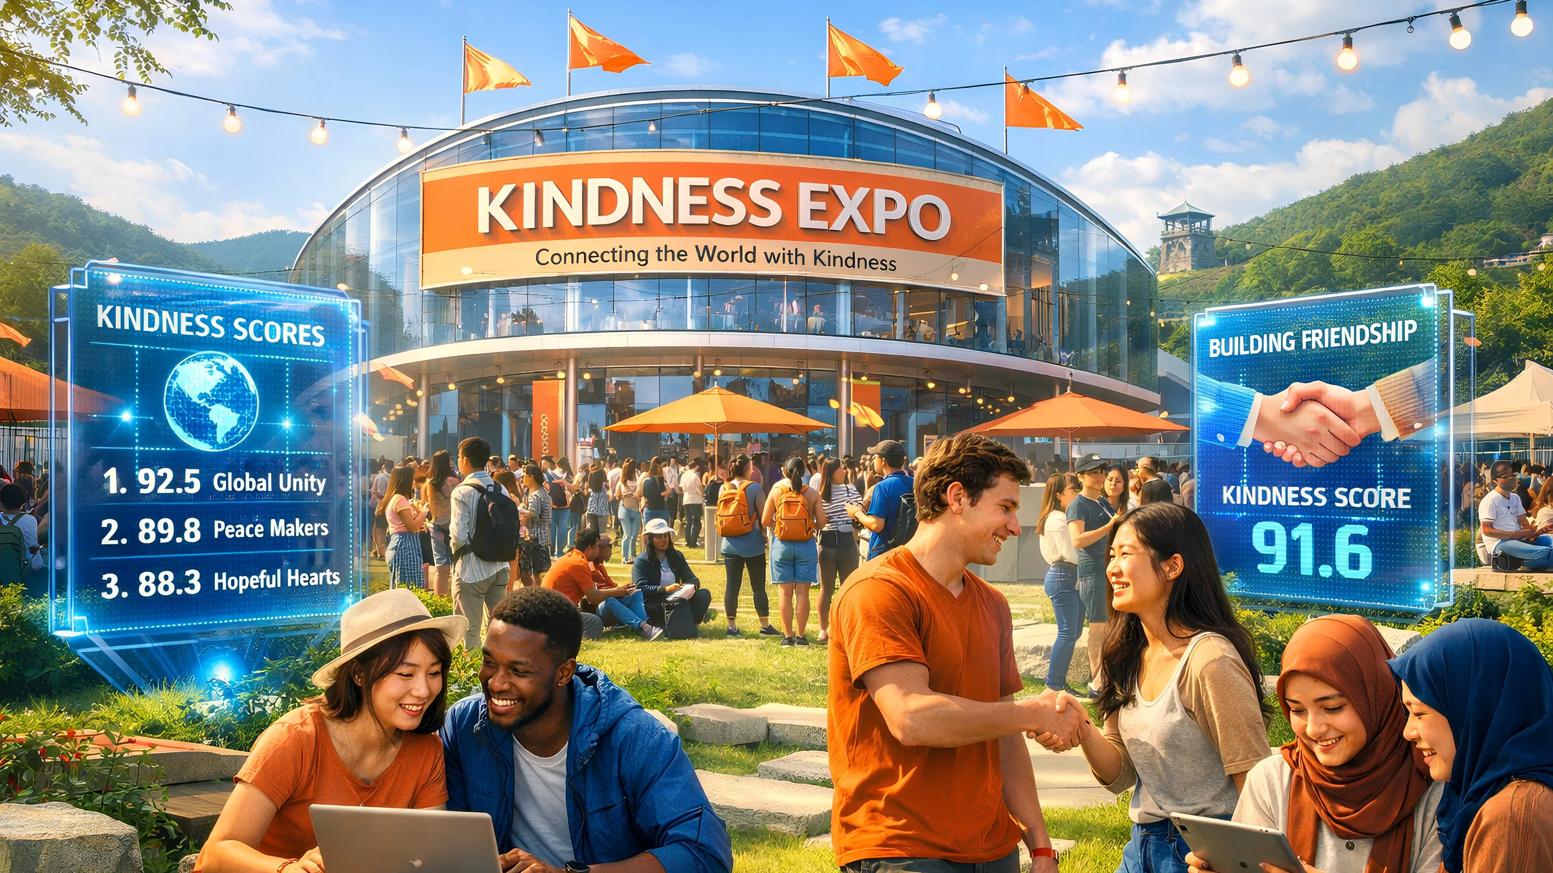

──────────────────────────────────────────────────

### 8.1 Apakah Ekspo Kebaikan?

Ekspo Kebaikan ialah acara tahunan komuniti AlmaNEO, yang diadakan di bandar yang berbeza di seluruh dunia.

#### Tujuan Acara

|  |  |
| --- | --- |
| **Tujuan** | **Penerangan** |
| Hubungan | Pertemuan komuniti sebenar yang sebelum ini hanya dalam talian |
| Inspirasi | Berkongsi pencapaian projek penerima geran dan menemui idea baharu |
| Penyebaran | Menyebarkan falsafah AlmaNEO dan literasi AI di rantau tuan rumah |
| Sambutan | Meraikan dan meraikan tahun kebaikan |

#### Program Teras

### Program Ekspo Kebaikan

|  |  |
| --- | --- |
| **Program** | **Butiran** |
| Ucapan Utama | Pengumuman Prestasi Tahunan AlmaNEO, Laporan Perubahan Indeks GAII, Perkongsian Status Ketidaksamaan AI Global |
| Anugerah Kebaikan | Orang Paling Baik Hati Tahun Ini (Skor Anugerah 100 Teratas), Projek Impak Tahun Ini, Pengendali Nod Tahun Ini |
| Bengkel & Bootcamp | Amalan Penggunaan AI, Bootcamp Belia Tempatan, Pemadanan Mentor-Mentee |
| Rangkaian | Pertukaran Komuniti Global, Mesyuarat Rakan Kongsi, Hackathon |
| Festival | Pengalaman Budaya Tempatan, Parti Komuniti, Majlis Ikrar Kebaikan |

──────────────────────────────────────────────────

### 8.2 Prinsip Pemilihan Tempat

Ekspo Kebaikan diadakan bukan di bandar yang meriah, tetapi di **tempat di mana kebaikan paling diperlukan**.

#### Kriteria Pemilihan

|  |  |  |
| --- | --- | --- |
| **Kriteria** | **Huraian** | **Pemberat** |
| Kebolehcapaian AI | Keutamaan diberikan kepada kawasan yang mempunyai indeks GAII yang rendah | 30% |
| Populasi Belia | Peratusan populasi belia dan kadar pengangguran | 25% |
| Infrastruktur | Infrastruktur minimum yang diperlukan untuk menganjurkan acara | 20% |
| Komuniti | Komuniti AlmaNEO tempatan yang aktif | 15% |
| Keselamatan | Keselamatan calon dijamin | 10% |

#### Proses Pemilihan

1. Panggilan Calon Bandar (Cadangan DAO)

2. Perbincangan Komuniti (2 minggu)

3. Pengundian DAO (Pengundian berwajaran Skor Kebaikan)

4. Pengumuman Akhir (6 bulan sebelum Ekspo)

──────────────────────────────────────────────────

### 8.3 Kelayakan

Ekspo Kebaikan terbuka kepada semua orang, tetapi **lebih banyak peluang diberikan kepada orang yang baik hati**.

|  |  |  |
| --- | --- | --- |
| **Kategori** | **Kelayakan** | **Keperluan Permohonan** |
| Penyertaan Umum | Pemegang Akaun ALMAN | Pendaftaran Dibuka |
| Penyertaan Jemputan | Skor Kebaikan 10% Teratas | Penerbangan/Penginapan Dilindungi Sebahagian |
| Penyertaan VIP | Skor Kebaikan 1% Teratas atau Penerima Geran | Dilindungi Sepenuhnya |
| Belia Tempatan | Belia yang Menetap di Bandar Tuan Rumah | Penyertaan Percuma + Bootcamp |

──────────────────────────────────────────────────

### 8.4 Tapak Calon untuk Ekspo Kebaikan Pertama

Lokasi Ekspo Kebaikan Pertama akan ditentukan melalui pengundian DAO. Tapak Calon Sedang Dibincangkan:

|  |  |  |
| --- | --- | --- |
| **Tapak Calon** | **Ciri-ciri** | **Makna Simbolik** |
| DMZ (Korea) | Tapak Pengasas AlmaNEO, Simbol Perpecahan | "Menghubungkan Melampaui Perpecahan" |
| Nairobi (Kenya) | Hab Permulaan Afrika | "Harapan untuk Selatan Global" |
| Da Nang (Vietnam) | Bandar IT yang berkembang pesat | "Peluang Saksama" |
| Medellin (Colombia) | Bandar yang dilahirkan semula melalui inovasi | "Kemungkinan untuk perubahan" |

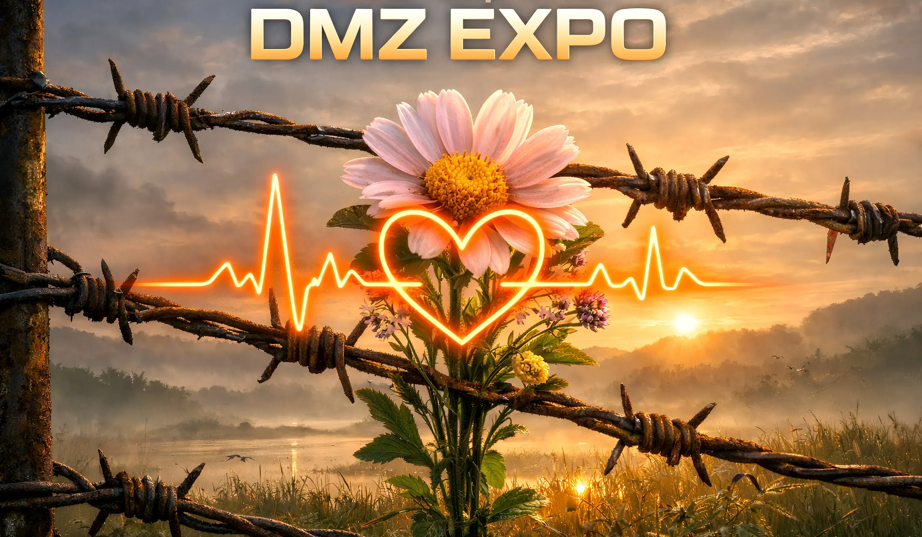

|  |
| --- |
| *Keputusan muktamad terletak pada komuniti.* |

──────────────────────────────────────────────────

### 8.5 Visi Jangka Panjang

### Peta Jalan Jangka Panjang Ekspo Kebaikan

**Peta Jalan Ekspo Kebaikan:**

|  |  |  |  |
| --- | --- | --- | --- |
| **Tahun** | **Acara** | **Saiz** | **Ciri-ciri** |
| 2026 | Ekspo Pertama | 500-1,000 peserta | Komuniti luar talian pertama |
| 2027 | Ekspo Kedua | 2,000+ peserta | Memperkenalkan acara satelit serantau |
| 2028 | Ekspo Ketiga | Pertumbuhan Jenama Global | Memperluas Perkongsian Korporat/Institusi |
| 2030+ | AI Davos | Perhatian dari Seluruh Dunia | Berkembang menjadi Forum Kemanusiaan AI |

|  |
| --- |
| *"Bandar yang menganjurkan Ekspo Kebaikan setiap tahun menjadi ibu kota kebaikan global pada tahun itu."* |

──────────────────────────────────────────────────

*Bahagian berikut menerangkan tadbir urus dan struktur asas AlmaNEO.*

## 9. Tadbir Urus & Asas

### Kuasa Mesti Didesentralisasikan

AlmaNEO bukanlah projek yang dikuasai oleh mana-mana individu atau organisasi. Kami mereka bentuk tadbir urus yang terdesentralisasi dari bawah ke atas, memperkasakan komuniti untuk menentukan masa depannya sendiri.

──────────────────────────────────────────────────

### 9.1 Falsafah Tadbir Urus

#### Tiga Prinsip

|  |  |
| --- | --- |
| **Prinsip** | **Huraian** |
| Ketelusan | Semua proses membuat keputusan dan butiran penggunaan kewangan tersedia secara umum dalam rantaian |
| Penyertaan | Mana-mana pemegang token boleh mencadangkan, mengundi dan mengambil bahagian dalam keputusan |
| Pemberat Kebaikan | Suara mereka yang menyumbang lebih banyak adalah lebih kuat daripada mereka yang hanya mempunyai lebih banyak |

──────────────────────────────────────────────────

### 9.2 Struktur DAO

AlmaNEO DAO mengumpulkan risikan kolektif komuniti untuk menentukan hala tuju projek.

### Struktur DAO AlmaNEO

**Struktur DAO AlmaNEO:**

|  |  |  |
| --- | --- | --- |
| **Komposisi** | **Peranan** | **Huraian** |
| Pemegang Token | Seluruh Komuniti | Hak Mengundi Cadangan, Pengundian Berwajaran Kebaikan, Pemilihan Majlis |
| Majlis | Majlis (9 ahli) | Pengendalian Agenda Segera, Pra-Semakan Cadangan |
| Yayasan | Yayasan | Operasi Harian, Wakil Undang-undang, Pelaksanaan Keputusan DAO |

**Hubungan:** Pemegang Token Memilih Majlis → Majlis Bekerjasama dengan Yayasan → Yayasan Menyokong/Melaksanakan Pemegang

──────────────────────────────────────────────────

### 9.3 Mekanisme Pengundian

#### Pengundian Berwajaran Kebaikan

Sistem pengundian AlmaNEO bukan sekadar "1 Token = 1 Undi."

|  |
| --- |
| Kuasa Pengundian = √(Token Dipegang) × Pengganda Skor Kebaikan |

|  |  |
| --- | --- |
| **Skor Kebaikan** | **Pengganda** |
| 0 - 100 | 1.0x |
| 101 - 500 | 1.5x |
| 501 - 1000 | 2.0x |
| 1001+ | 2.5x |

**Apa maksud sistem ini:**  
- Mengehadkan kuasa monopoli ikan paus (pemegang besar)  
- Memperkukuhkan suara penyumbang komuniti yang aktif  
- Struktur di mana kebaikan bersamaan dengan pengaruh

#### Jenis Cadangan

|  |  |  |  |
| --- | --- | --- | --- |
| **Jenis** | **Kuorum** | **Keperluan Lulus** | **Contoh** |
| Cadangan Umum | 5% | Majoriti | Penggunaan Bajet Kecil, Perkongsian |
| Cadangan Penting | 15% | 2/3 | Penganjuran Ekspo, Geran Besar |
| Pindaan Perlembagaan | 30% | 3/4 | Perubahan Ekonomi Token, Perubahan Struktur Tadbir Urus |

──────────────────────────────────────────────────

### 9.4 Yayasan AlmaNEO

Yayasan ini merupakan entiti sah yang menguatkuasakan keputusan DAO di dunia nyata.

#### Peranan

|  |  |
| --- | --- |
| **Peranan** | **Huraian** |
| Wakil Sah | Pelaksanaan Kontrak, Perkongsian, Respons Kawal Selia |
| Operasi Harian | Pengurusan Pasukan Pembangunan, Operasi Infrastruktur |
| Pelaksanaan DAO | Pelaksanaan Keputusan Komuniti |
| Pengurusan Aset | Pengurusan Rizab Yayasan (Berbilang Tandatangan) |

#### Komitmen terhadap Ketelusan

* Laporan Kewangan Suku Tahun Pendedahan
* Semua Perbelanjaan Direkodkan Secara Rantaian
* Audit Luar Tahunan Dijalankan
* Pemantauan Majlis Diterima

#### Pelan Penubuhan Yayasan

Lokasi Yayasan akan ditentukan dengan mempertimbangkan faktor-faktor berikut:

|  |  |
| --- | --- |
| **Faktor-faktor yang Dipertimbangkan** | **Huraian** |
| Undang-undang Mesra DAO | Bidang Kuasa yang Mengiktiraf Aktiviti DAO Secara Sah |
| Kecekapan Cukai | Percukaian yang Sesuai untuk Aktiviti Bukan Untung |
| Kemudahan Operasi | Kemungkinan Penubuhan/Operasi Jarak Jauh |
| Reputasi | Zon Inovasi yang Sah, Bukan Zon Pengelakan Kawal Selia |

|  |
| --- |
| *Lokasi penubuhan khusus akan dimuktamadkan dan diumumkan selepas semakan undang-undang.* |

──────────────────────────────────────────────────

### 9.5 Desentralisasi Secara Beransur-ansur

AlmaNEO tidak meneruskan desentralisasi sepenuhnya dari awal. Desentralisasi yang pantas sebenarnya boleh membahayakan projek.

### Peta Jalan Desentralisasi Secara Beransur-ansur

|  |  |  |  |
| --- | --- | --- | --- |
| **Fasa** | **Tempoh** | **Ciri-ciri** | **Kandungan Utama** |
| Fasa 1 | 2025-2026 | Dipimpin oleh Yayasan | Menubuhkan infrastruktur teras, membentuk komuniti awal, dan Yayasan membuat keputusan utama |
| Fasa 2 | 2026-2027 | Tadbir Urus Bersama | Memulakan pilihan raya Majlis, pengundian DAO mengenai agenda utama, dan pemindahan kuasa secara beransur-ansur kepada Yayasan |
| Fasa 3 | 2027-2028 | Diketuai oleh DAO | Kebanyakan keputusan dibuat dalam DAO, dengan Yayasan beralih kepada badan eksekutif |
| Fasa 4 | 2028+ | Desentralisasi sepenuhnya | Yayasan diminimumkan atau dibubarkan, operasi automatik berasaskan kontrak pintar, autonomi komuniti penuh |

──────────────────────────────────────────────────

### 9.6 Perlindungan

#### Jeda Kecemasan

Sekiranya terdapat ancaman keselamatan atau pepijat yang serius, protokol boleh digantung sementara dengan undian majoriti Majlis (5/9).

Protokol akan disambung semula atau diselesaikan melalui undian DAO dalam tempoh 48 jam selepas penggantungan.

#### Tandatangan Berbilang

Aset yayasan diuruskan melalui dompet berbilang tandatangan.

|  |  |
| --- | --- |
| **Tujuan** | **Keperluan Tandatangan** |
| Perbelanjaan operasi harian | 3/5 tandatangan |
| Perbelanjaan besar | 5/7 tandatangan |
| Dana kecemasan | 7/9 tandatangan + undian DAO |

#### Kunci Masa

Perubahan kontrak pintar utama tertakluk kepada kunci masa 48 jam, memastikan komuniti mempunyai masa untuk menyemak dan membantah.

──────────────────────────────────────────────────

### Matlamat Utama Tadbir Urus

|  |
| --- |
| *"Walaupun Yayasan AlmaNEO lenyap suatu hari nanti, ekosistem AlmaNEO mesti terus berfungsi. Kejayaan kita bergantung pada kita menjadi usang."\** |

──────────────────────────────────────────────────

*Bahagian berikut menggariskan pelan tindakan khusus AlmaNEO.*

## 10. Peta Jalan

### Langkah demi Langkah, Tetapi Jangan Berhenti

AlmaNEO mengutamakan pelaksanaan berbanding janji-janji besar. Peta jalan di bawah adalah pelan semasa dan tertakluk kepada pelarasan berdasarkan maklum balas komuniti dan keadaan pasaran.

──────────────────────────────────────────────────

### 10.1 Ringkasan Peta Jalan Penuh

### Peta Jalan AlmaNEO 2025-2028

**Peta Jalan Teras AlmaNEO:**

|  |  |  |
| --- | --- | --- |
| **Tahun** | **Separuh Pertama** | **Separuh Kedua** |
| 2025 | Pembinaan Asas (S1-S2) | Testnet & Komuniti (S3-S4) |
| 2026 | TGE & Mainnet (S1), Pengembangan Ekosistem (S2-S3) | Ekspo Kebaikan Pertama (S4) |
| 2027 | Pengembangan Global | Penukaran DAO |
| 2028+ | Desentralisasi Penuh | Ekosistem Kemampanan Kendiri |

──────────────────────────────────────────────────

### 10.2 2025: Tahun Pembinaan Asas

#### S1 (Jan-Mac)

|  |  |
| --- | --- |
| **Pencapaian** | **Butiran** |
| ✅ Kertas Putih V1 | Memuktamadkan Visi, Teknologi dan Tokenomics |
| 🔄 Permohonan Geran | Gitcoin, Polygon Village, dsb. |
| 🔄 Menjamin Pasukan Teras | Merekrut 2-3 Pengasas Bersama |
| 🔄 Semakan Undang-undang | Memilih Lokasi Penubuhan Asas |

#### S2 (Apr-Jun)

|  |  |
| --- | --- |
| **Pencapaian** | **Butiran** |
| Pembangunan Kontrak Pintar | Token, SBT, Pendaftaran Kindness |
| Persediaan Audit Keselamatan | Memilih Firma Audit |

#### S3 (Julai-September)

|  |  |
| --- | --- |
| **Pencapaian** | **Butiran** |
| Pelaksanaan Testnet | Polygon Amoy Testnet |
| Audit Kontrak Pintar | Audit Keselamatan Luaran Selesai |
| Hab AI Alfa | Pengujian Integrasi Model Sumber Terbuka |
| Program Duta | Pengambilan Duta Global |

#### S4 (Oktober-Disember)

|  |  |
| --- | --- |
| **Pencapaian** | **Butiran** |
| Pelancaran Testnet | Pengujian Komuniti Bermula |
| Ganjaran Pepijat | Program Ganjaran Pelaporan Pepijat |
| Persediaan TGE | Persediaan Kecairan dan Pemasaran DEX |
| Beta Protokol Kebaikan | Pengujian Sistem Pemarkahan |

──────────────────────────────────────────────────

### 10.3 2026: Tahun Lonjakan Ke Hadapan

#### S1 (Januari-Mac)

|  |  |
| --- | --- |
| **Pencapaian** | **Butiran** |
| Penubuhan Yayasan | Perlindungan Entiti Sah |
| Keluaran Papan Pemuka GAII | Keluaran Masa Nyata Indeks Ketaksamaan AI |
| 🚀 TGE (Acara Penjanaan Token) | Pengeluaran Token ALMAN Rasmi |
| Pelancaran Mainnet | Pengedaran Mainnet Polygon |
| Penyenaraian DEX | Uniswap, Kolam Kecairan QuickSwap |
| Pembentukan Komuniti Awal | Pelancaran Discord dan Telegram |
| Sokongan Berbilang Bahasa yang Diperluas | 14 Antara Muka Bahasa |

#### S2 (April-Jun)

|  |  |
| --- | --- |
| **Pencapaian** | **Butiran** |
| Beta Terbuka Hab AI AlmaNEO | Pelancaran Perkhidmatan AI Percuma |
| Pelancaran Perlombongan Kindness | Permulaan Ganjaran Aktiviti Kindness |
| Pengembangan Nod DePIN | Menyasarkan 1,000 Operator Nod |

#### S3 (Julai-September)

|  |  |
| --- | --- |
| **Pencapaian** | **Butiran** |
| Persediaan Pilihan Raya Majlis | Penubuhan Sistem Tadbir Urus |
| Airdrop Selatan Global | Pengedaran kepada Belia di Kawasan Kurang Perkhidmatan |
| Panggilan Geran Pertama | Pengambilan Projek Impak |

#### S4 (Oktober-Disember)

|  |  |
| --- | --- |
| **Pencapaian** | **Butiran** |
| 🎉 Ekspo Kebaikan Pertama | Acara Komuniti Luar Talian Pertama |
| Beta Universiti AlmaNEO | Ujian Platform Pendidikan AI |
| Memperluas Perkongsian | 10+ Rakan Kongsi Impak |
| Penerbitan Laporan Tahunan | Pendedahan Prestasi Tahun Pertama |
| Promosi Penyenaraian CEX | Perbincangan Penyenaraian Bursa Berpusat |

──────────────────────────────────────────────────

### 10.4 2027: Tahun Pengembangan

|  |  |
| --- | --- |
| **Suku Tahun** | **Pencapaian Utama** |
| S1 | Majlis Dilancarkan Secara Rasmi, Tadbir Urus DAO Dimulakan |
| S2 | Pelancaran Rintis KINFRI, Universiti AlmaNEO Dilancarkan Secara Rasmi |
| S3 | Menyasarkan 1 Juta Pengguna, Penyenaraian CEX Tambahan |
| S4 | Ekspo Kebaikan Kedua, 50+ Projek Penerima Geran |

──────────────────────────────────────────────────

### 10.5 2028 dan Seterusnya: Era Kematangan

### Wawasan Jangka Panjang (2028+)

* 🌍 Impak Global
* Sumbangan besar untuk meningkatkan Indeks GAII
* Mengurangkan Jurang Kebolehcapaian AI sebanyak lebih daripada 10%
* 100+ Kisah Kejayaan Projek Geran
* 🤝 Ekosistem Kemampanan Kendiri
* DAO beroperasi secara bebas daripada Yayasan
* KINFRI berkembang menjadi perkhidmatan rasmi
* Operasi pelbagai sub-projek berasaskan AlmaNEO
* 🏛️ Pengiktirafan Institusi
* Perkongsian dengan Organisasi Antarabangsa/Organisasi Kerajaan
* Penerimaan Kredit Ekuiti AI sebagai Piawaian ESG
* Memperluas Kerjasama dengan Akademia/Institut Penyelidikan

──────────────────────────────────────────────────

### 10.6 Penjejakan Pencapaian

Semua kemajuan pelan tindakan akan didedahkan secara telus melalui perkara berikut:

* Kemas Kini Bulanan: Blog dan Surat Berita
* Laporan Suku Tahun: Kemajuan Terperinci
* Rekod Dalam Rantaian: Pengeluaran NFT setelah Mencapai Pencapaian Penting
* Panggilan Komuniti: AMA Bulanan (Tanya Saya Apa Sahaja)

|  |
| --- |
| *"Kami menepati janji kami, dan kami tidak menjanjikan perkara yang tidak dapat kami tepati."* |

──────────────────────────────────────────────────

*Bahagian berikut memperkenalkan pasukan AlmaNEO.*

## 11. Pasukan & Penasihat

### Siapakah Kami

Pasukan AlmaNEO mengutamakan keaslian berbanding resume yang mencolok. Kami bukan berasal dari syarikat besar. Kami tidak bermula dengan sokongan pelabur terkenal. Kami adalah orang biasa, namun bersemangat yang ingin berdiri di pihak mereka yang terpinggir dalam era AI.

--

### 11.1 Falsafah Pasukan

#### Mengapa Kami Bermula Secara Tanpa Nama

Pasukan pengasas AlmaNEO pada mulanya beroperasi secara tanpa nama atau di bawah nama samaran.

**Sebab:**  
- **Berpusatkan projek**: Kami mahu dinilai berdasarkan nilai projek, bukan reputasi individu.  
- **Permulaan yang Adil**: Kami tidak bergantung pada latar belakang akademik, pengalaman kerjaya atau hubungan.  
- **Keselamatan**: Kami meminimumkan risiko peribadi yang tidak perlu pada peringkat awal.

**Janji:**  
- Apabila projek stabil dan ahli pasukan yang boleh dipercayai dijamin, kami akan mendedahkan nama sebenar secara beransur-ansur.  
- Malah sebelum nama sebenar didedahkan, semua keputusan dan penggunaan kewangan akan direkodkan secara telus.  
- Komuniti boleh menilai sesebuah pasukan melalui tindakannya.

──────────────────────────────────────────────────

### 11.2 Pasukan Pengasas

Pasukan pengasas AlmaNEO kini kecil dan sedang mencari rakan sekerja untuk menyertai kami.

### Pasukan Pengasas AlmaNEO

|  |  |  |
| --- | --- | --- |
| **Ahli** | **Peranan** | **Latar Belakang/Status** |
| Pengasas | Reka Bentuk Visi, Strategi, Komuniti | Pengalaman dalam industri AI/Blockchain. "Teknologi sepatutnya untuk semua orang." |
| Pengasas Bersama | Teknologi/Komuniti/Operasi | Perekrutan - Pengalaman dalam Kontrak Pintar, AI/ML, Rangkaian Global Selatan, Yayasan/Perundangan/Kewangan |

──────────────────────────────────────────────────

### 11.3 Kolaborator Yang Kami Cari

AlmaNEO sedang mencari individu dengan perkara berikut:

#### Keperluan

|  |  |
| --- | --- |
| **Keperluan** | **Penerangan** |
| Sentisa Misi | Berminat dengan impak berbanding keuntungan kewangan |
| Kesabaran | Lebih suka hala tuju yang betul, walaupun perlahan |
| Kolaborasi | Keinginan untuk berkembang bersama daripada bersinar sendirian |
| Kejujuran | Keupayaan untuk mengakui kesilapan dan belajar |

#### Kelayakan Pilihan

|  |  |
| --- | --- |
| **Domain** | **Pengalaman** |
| Teknologi | Kekukuhan, Web3, AI/ML, DePIN |
| Komuniti | Pengurusan Discord/Telegram, pengalaman duta |
| Bahasa | Bahasa Inggeris + Sepanyol/Portugis/Hindi/Swahili, dsb. |
| Rangkaian | Sambungan Wilayah Selatan Global |

#### Hubungi Kami

Jika anda berminat untuk menyertai, sila hubungi kami:  
- **Emel**: joinwithus@almaneo.foundation  
- **Discord**: [Akan Datang]  
- **Twitter/X**: [Akan Datang]

──────────────────────────────────────────────────

### 11.4 Penasihat

Almaneo sedang mencari penasihat dalam bidang berikut:

|  |  |  |
| --- | --- | --- |
| **Bidang** | **Peranan** | **Status** |
| Blockchain/Web3 | Ekonomi Token, Semakan Teknologi | Perekrutan |
| AI/ML | Senibina Hab AI, Pengoptimuman Model | Perekrutan |
| Perundangan/Kawal Selia | Penubuhan Yayasan, Respons Kawal Selia Global | Perekrutan |
| Impak/NGO | Strategi Impak Sosial, Perkongsian | Perekrutan |
| Komuniti | Strategi Pertumbuhan Komuniti Global | Perekrutan |

|  |
| --- |
| *Pampasan penasihat akan dibayar dengan tempoh pemberhentian selama dua tahun seperti yang dinyatakan dalam bahagian Tokenomics.* |

──────────────────────────────────────────────────

### 11.5 Pelan Pengembangan Pasukan

### Peta Jalan Pengembangan Pasukan

**Peta Jalan Pengembangan Pasukan:**

|  |  |  |  |
| --- | --- | --- | --- |
| **Fasa** | **Masa** | **Saiz** | **Huraian** |
| Fasa 1 | Semasa | Pasukan Pengasas | Reka Bentuk Wawasan Awal |
| Fasa 2 | 2026 S2 | 3-5 orang | Pembentukan Pasukan Teras |
| Fasa 3 | 2026 S4 | 10-15 orang | Pengembangan Pasukan Global |
| Matlamat | - | 20-30 orang | Organisasi yang Cekap dan Kukuh |

──────────────────────────────────────────────────

### 11.6 Janji Kami

Pasukan AlmaNEO berikrar perkara berikut kepada komuniti:

1. Komunikasi Telus: Kami berkongsi berita baik dan buruk secara jujur.

2. Ganjaran Bertanggungjawab: Token pasukan dibuka selama empat tahun dan berkongsi kejayaan dan takdir projek.

3. Komuniti Didahulukan: Kami mengutamakan kepentingan komuniti berbanding pasukan.

4. Pendedahan Progresif: Kami secara beransur-ansur mendedahkan diri kami apabila kepercayaan terbina.

5. Kepimpinan Baik Hati: Kami mengamalkan apa yang kami panggil "kebaikan" terlebih dahulu.

|  |
| --- |
| *"Kami bukan orang yang berpengaruh. Kami orang yang baik hati. Itulah titik permulaan AlmaNEO."\** |

──────────────────────────────────────────────────

*Bahagian berikut menerangkan risiko dan langkah balas projek.*

## 12. Faktor Risiko & Mitigasi

### Amaran Jujur

Pasukan AlmaNEO percaya untuk bersikap jujur ​​tentang risiko seperti potensi projek. Bahagian ini menggariskan faktor risiko yang perlu diketahui oleh bakal pelabur dan peserta.

──────────────────────────────────────────────────

### 12.1 Risiko Pasaran

#### Volatiliti Pasaran Mata Wang Kripto

|  |  |  |
| --- | --- | --- |
| **Risiko** | **Huraian** | **Tindak Balas** |
| Volatiliti Harga | Pasaran mata wang kripto mempamerkan turun naik yang melampau | Tumpuan pada penciptaan nilai jangka panjang, bukan penetapan harga jangka pendek |
| Pasaran Berjangka | Kesukaran untuk mengekalkan projek dalam pasaran berjangka yang berpanjangan | Menyasarkan modal operasi selama 18 bulan atau lebih |
| Kekurangan Kecairan | Herotan harga disebabkan oleh jumlah dagangan awal yang rendah | Penguncian kecairan DEX, pengedaran secara beransur-ansur |

#### Risiko Kawal Selia

|  |  |  |
| --- | --- | --- |
| **Risiko** | **Huraian** | **Tindak Balas** |
| Peraturan di setiap negara | Potensi pengukuhan peraturan mata wang kripto di setiap negara | Pematuhan peraturan melalui nasihat undang-undang, mereka bentuk struktur yang fleksibel |
| Pengelasan Token | Kemungkinan Pengelasan Sekuriti | Pengukuhan Fungsi Praktikal sebagai Token Utiliti |
| KYC/AML | Memperkukuhkan Keperluan Pengesahan Identiti | Pelaksanaan KYC Berperingkat, Mengimbangi Privasi dan Pematuhan |

──────────────────────────────────────────────────

### 12.2 Risiko Teknikal

#### Keselamatan

|  |  |  |
| --- | --- | --- |
| **Risiko** | **Huraian** | **Respons** |
| Kerentanan Kontrak Pintar | Kehilangan Dana Disebabkan oleh Pepijat Kod | Audit Pelbagai Keselamatan, Program Ganjaran Pepijat |
| Penggodaman | Kerosakan Disebabkan oleh Serangan Luar | Dompet Pelbagai Tandatangan, Penyimpanan Sejuk, Semakan Insurans |
| Pelanggaran Privasi | Kebocoran Data Pengguna | E2EE, Bukti Tujuan Sifar Kunci, Prinsip Pengumpulan Data Minimum |

#### Pelaksanaan Teknikal

|  |  |  |
| --- | --- | --- |
| **Risiko** | **Huraian** | **Respons** |
| Kelewatan Pembangunan | Kelewatan Pembangunan Berbanding dengan Peta Jalan | Menetapkan Jadual Konservatif, Menjelaskan Keutamaan |
| Skalabilitas | Kemerosotan prestasi dengan pertumbuhan pengguna | Memanfaatkan skalabilitas Polygon, mengembangkan infrastruktur secara beransur-ansur |
| Had model AI | Kekangan prestasi model sumber terbuka | Kemas kini model berterusan, penambahbaikan berasaskan komuniti |

──────────────────────────────────────────────────

### 12.3 Risiko Operasi

#### Berkaitan pasukan

|  |  |  |
| --- | --- | --- |
| **Risiko** | **Huraian** | **Respons** |
| Pemergian kakitangan utama | Pemergian ahli pengasas atau pembangun teras | Peletakan token pasukan, perkongsian pengetahuan, dokumentasi |
| Kegagalan untuk meningkatkan skala pasukan | Kesukaran dalam mendapatkan bakat yang tepat | Pengambilan pekerja global, kerja jarak jauh, pengambilan pekerja berasaskan komuniti |
| Risiko anonimiti | Kekurangan kepercayaan dalam operasi anonim awal | Membina kepercayaan melalui tindakan, pendedahan nama sebenar secara beransur-ansur |

#### Berkaitan pembiayaan

|  |  |  |
| --- | --- | --- |
| **Risiko** | **Huraian** | **Respons** |
| Dana tidak mencukupi | Dana berkurangan disebabkan kegagalan geran atau kemerosotan pasaran | Strategi pembiayaan yang pelbagai, operasi tanpa lemak |
| Kegagalan mengurus dana | Perbelanjaan atau penyelewengan yang tidak cekap | Ketelusan berbilang tandatangan, dalam rantaian, audit berkala |

──────────────────────────────────────────────────

### 12.4 Risiko Ekosistem

#### Berkaitan Penerimaan

|  |  |  |
| --- | --- | --- |
| **Risiko** | **Huraian** | **Respons** |
| Kekurangan Pengguna | Bilangan Pengguna Sasaran Tidak Mencukupi | Sasaran Pertumbuhan Berfasa, Tumpuan pada Pengguna Teras |
| Kekurangan Kesan Rangkaian | Kesukaran Mencipta Nilai Tanpa Peserta yang Mencukupi | Memperkukuhkan Insentif Permulaan, Program Duta |
| Persaingan | Kemunculan Projek Serupa | Bersaing dengan Falsafah dan Pelaksanaan yang Berbeza |

#### Berkaitan Skor Kebaikan

|  |  |  |
| --- | --- | --- |
| **Risiko** | **Huraian** | **Respons** |
| Penyalahgunaan Sistem | Manipulasi Skor dengan Aktiviti Kebaikan Palsu | Pengesahan Berbilang Lapisan, Pemantauan Komuniti, Sistem Penalti |
| Serangan Bot/Sybil | Pencurian Ganjaran dengan Berbilang Akaun | Bukti Keperibadian, Analisis Tingkah Laku |

──────────────────────────────────────────────────

### 12.5 Risiko Luaran

|  |  |  |
| --- | --- | --- |
| **Risiko** | **Huraian** | **Respons** |
| Perubahan Teknologi AI | Kemajuan pesat dalam teknologi AI membatalkan strategi | Susunan teknologi fleksibel, pemantauan berterusan |
| Situasi global | Ketidakpastian akibat peperangan, pandemik, dsb. | Pasukan dan infrastruktur yang diagihkan, pelan tindak balas krisis |
| Risiko reputasi | Akhbar negatif, FUD | Komunikasi telus, tindak balas berasaskan fakta |

──────────────────────────────────────────────────

### 12.6 Prinsip Pengurusan Risiko

### Prinsip Pengurusan Risiko AlmaNEO

|  |  |
| --- | --- |
| **Prinsip** | **Butiran** |
| 1. Ketelusan | Pendedahan apabila timbul isu, mengeluarkan laporan risiko secara berkala |
| 2. Desentralisasi | Meminimumkan titik kegagalan tunggal, mendesentralisasikan kuasa, dana dan pengetahuan |
| 3. Pendekatan konservatif | Elakkan terlalu menjanjikan, bersedia untuk senario terburuk |
| 4. Penyertaan komuniti | Ganjaran komuniti apabila risiko dikenal pasti dan selesaikan masalah melalui risikan kolektif |

──────────────────────────────────────────────────

### Penafian

|  |
| --- |
| *Penting: Kertas putih ini adalah untuk tujuan maklumat sahaja dan bukan merupakan nasihat pelaburan. Pembelian token ALMAN membawa risiko yang tinggi dan boleh mengakibatkan kehilangan keseluruhan pelaburan anda. Sila jalankan penyelidikan anda sendiri (DYOR) sebelum menyertai dan hanya sertai mengikut kemampuan anda.* |

──────────────────────────────────────────────────

*Bahagian berikut menyimpulkan perjalanan AlmaNEO.*

## 13. Kesimpulan

### Bab Baharu, Ditulis Bersama

──────────────────────────────────────────────────

### Mengapa AlmaNEO Sekarang?

Kita berdiri di tengah-tengah revolusi teknologi paling hebat dalam sejarah manusia.

Kecerdasan buatan sedang menguatkan keupayaan manusia dan menjadikan yang mustahil mungkin. Walau bagaimanapun, alat-alat menakjubkan ini kini tertumpu di tangan segelintir orang. Jurang antara mereka yang mempunyai akses dan mereka yang tidak mempunyai akses semakin melebar setiap hari.

**AlmaNEO ialah jawapan kami kepada trend ini.**

──────────────────────────────────────────────────

### Dunia yang Kita Ingin Cipta

|  |
| --- |
| *Dunia yang Kita Ingin Cipta Seorang pemuda di Nigeria menggunakan AI yang sama seperti seorang pemuda di Seoul. Orang yang baik hati mempunyai lebih banyak peluang. Teknologi menghubungkan orang ramai, bukan mengasingkan mereka. 'Emosi' menjadi kod, dan kepercayaan menjadi mata wang.* |

Ini mungkin kedengaran seperti impian yang jauh disangka. Tetapi semua perubahan besar bermula dengan impian yang nampaknya mustahil.

──────────────────────────────────────────────────

### Peranan Anda

AlmaNEO bukan sekadar projek berpasukan. Ia adalah projek untuk semua orang yang berkongsi visi yang sama.

**Apa yang anda boleh lakukan:**

|  |  |
| --- | --- |
| **Peranan** | **Tindakan** |
| Sebagai Pengguna | Gunakan Hab AI AlmaNEO dan berikan maklum balas |
| Sebagai Penyumbang | Sertai terjemahan, kandungan pendidikan dan pembangunan teknologi |
| Sebagai Penginjil | Kongsikan visi AlmaNEO dengan orang lain |
| Sebagai Penyokong | Sertai komuniti dan undi tadbir urus |
| Sebagai Orang Baik Hati | Bersikap baik sahaja. Begitulah permulaannya |

──────────────────────────────────────────────────

### Janji Kami

Pasukan AlmaNEO berikrar perkara berikut dalam perjalanan ini:

1. Ketelusan — Kami tidak akan menyembunyikan berita baik atau buruk.

2. Kerendahan Hati — Kami sedar bahawa kami tidak mempunyai semua jawapan.

3. Ketabahan — Kita tidak akan mudah berputus asa apabila kesukaran timbul.

4. Kebaikan — Kita akan mengutamakan nilai-nilai kita.

──────────────────────────────────────────────────

### Akhirnya

|  |
| --- |
| *"Dengan menambahkan jiwa yang hangat kepada kod yang dingin, kita mencipta dunia di mana teknologi tidak mengasingkan manusia, tetapi melengkapkan manusia."* |



8 bilion token untuk 8 bilion orang.

Ini bukan nombor, tetapi janji.

Janji untuk tidak kehilangan kemanusiaan kita walaupun di zaman AI.

Janji untuk tidak berpaling daripada mereka yang terpinggir.

Janji untuk mencipta dunia di mana kebaikan dihargai.

**AlmaNEO adalah permulaan janji itu.**

──────────────────────────────────────────────────

### Sertai Kami

### AlmaNEO

**"Mendemokrasikan Kecerdasan, Memupuk Kemanusiaan"**

|  |
| --- |
| *Kod Sejuk, Jiwa Hangat.* |

|  |  |
| --- | --- |
| **Saluran** | **Pautan** |
| Laman Web | [https://almaneo.foundation] |
| Twitter | [Akan Datang] |
| Discord | [Akan Datang] |
| E-mel | [Akan Datang] |

──────────────────────────────────────────────────

**Terima kasih.**

*Pasukan AlmaNEO*  
*Januari 2025, kertas putih V1. Ditulis*  
*Jun 2025, kertas putih V2. Ditulis*  
*Januari 2026, kertas putih V3. Ditulis oleh*

──────────────────────────────────────────────────



*Dokumen ini ialah Kertas Putih v3.0, yang mengandungi visi dan rancangan untuk projek AlmaNEO.*  
*Kandungan dokumen ini mungkin dikemas kini apabila projek berjalan.*